滑县卫生健康委员会滑县白道口中心卫生院购置尿沉渣、制氧机及康复科设备项目B包（二次）

竞争性谈判文件
项目编号：滑财购竞谈-2024-4
采购编号：HJYZT[202409]005号

采 购 人：滑县卫生健康委员会
采购代理机构：河南炎黄工程管理咨询有限公司
日 期：二零二四年十月

目 录
第一章 竞争性谈判公告 1
第二章 谈判须知 6
第三章 采购清单及技术要求 31
第四章 合同条款及格式 33
第五章 响应文件格式 48

第一章 竞争性谈判公告
滑县卫生健康委员会滑县白道口中心卫生院购置尿沉渣、制氧机及康复科设备项目B包竞争性谈判公告（二次）
项目概况
滑县卫生健康委员会滑县白道口中心卫生院购置尿沉渣、制氧机及康复科设备项目招标项目的潜在供应商应在《全国公共资源交易平台（河南省·滑县）》网站获取招标文件，并于2024年10月23日08时30分（北京时间）前递交响应文件。
一、项目基本情况
1、项目编号：滑财购竞谈-2024-4；采购编号：HJYZT[202409]005号
2、项目名称：滑县卫生健康委员会滑县白道口中心卫生院购置尿沉渣、制氧机及康复科设备项目
3、采购方式：竞争性谈判
4、预算金额：635000.00元
最高限价：635000.00元
序号 | 包号 | 包名称 | 包预算（元） | 包最高限价（元）
1 | HJYZT[202409]005号-2-1 | B包 | 150000.00 | 150000.00
5、采购需求（包括但不限于标的的名称、数量、简要技术需求或服务要求等）
5.1 采购内容：需购置熏蒸治疗机2台、体外冲击波治疗仪1台、医用分子筛制氧设备1台、尿沉渣一体机1台。其中A包：需购置制氧机及康复科设备，包含熏蒸治疗机2台、体外冲击波治疗仪1台、医用分子筛制氧设备1台；B包:需购置尿沉渣一体机1台。A包招标已完成，现对B包进行二次招标。
5.2 资金来源：财政资金
5.3 供货安装期：合同签订后30日历天
5.4 质量要求：合格
5.5 质保期：2年
5.6 供货地点：滑县白道口中心卫生院
6、合同履行期限：合同签订后30日历天
7、本项目是否接受联合体投标：否
8、是否接受进口产品：否
9、是否专门面向中小企业：否
二、申请人的资格要求：
1、满足《中华人民共和国政府采购法》第二十二条规定；
2、落实政府采购政策满足的资格要求：
本项目为非专门面向中小企业采购的项目，但本项目落实优先采购节能环保、环境标志性产品、优先采购自主创新产品，扶持不发达地区和少数民族地区，促进中小企业、监狱企业残疾人福利性企业发展等相关政府采购政策。
3、本项目的特定资格要求
3.1 供应商具有相关有效的营业执照、企业组织机构代码证、税务登记证（或提供带有统一社会信用代码的营业执照），银行基本账户开户许可证或银行基本存款账户信息。
3.2 供应商若是生产厂家，须提供医疗器械生产许可证、所投产品的医疗器械注册证；供应商若是经销商或代理商，须提供医疗器械经营许可证、所投产品的医疗器械注册证。
3.3 信用要求：根据《关于在政府采购活动中查询及使用信用记录有关问题的通知》(财库[2016]125号)和《河南省财政厅关于转发财政部关于在政府采购活动中查询及使用信用记录有关问题的通知的通知》（豫财购〔2016〕15号）文件的规定，采购人或采购代理机构将在供应商递交响应文件截止后通过“信用中国”网站（www.creditchina.gov.cn）、中国政府采购网（www.ccgp.gov.cn）等渠道查询供应商信用记录，被列入失信被执行人（失信被执行人查询网站直接链接至“中国执行信息公开网”）、重大税收违法失信主体、政府采购严重违法失信行为记录名单的单位将被拒绝参与本项目政府采购活动。信用信息查询记录及相关证据将同采购文件等资料一同归档保存。
3.4其他要求：单位负责人为同一人或者存在直接控股、管理关系的不同供应商，不得参加同一合同项下的政府采购活动。（提供加盖供应商公章的“国家企业信用信息公示系统”中公示的公司信息、股东或投资人信息）。
3.5 本项目不接受联合体。
注:本项目采用资格后审，开标后由谈判小组对供应商的资格证明材料进行资格审核，不符合项目资格条件的供应商的投标将被拒绝，供应商应自负风险费用，提供虚假材料的将进一步追究其责任。
三、获取采购文件
1.时间：2024年10月18日至2024年10月22日，每天上午0：00至12：00，下午12：00至23：59（北京时间，法定节假日除外）。
2.地点：《全国公共资源交易平台（河南省·滑县）》网站。
3.方式：登录《全国公共资源交易平台（河南省·滑县）》网站，凭滑县公共资源交易中心CA数字证书登录并下载采购文件。未登记入库的供应商，须信息登记入库后才可以办理CA数字证书并网上下载谈判文件。
CA登陆使用指南：http://ggzy.hnhx.gov.cn/xtsysm/12517.jhtml。
办理CA链接地址：http://ggzy.hnhx.gov.cn/bszn/25107.jhtml。
登记入库链接地址：http://ggzy.hnhx.gov.cn/bszn/18961.jhtml。
4.售价：0元。
四、响应文件提交
1.时间：2024年10月23日8时30分（北京时间）
2.地点：加密电子投标文件应在采购文件规定的投标文件提交截止时间之前提交至《全国公共资源交易平台（河南省·滑县）》公共资源交易系统。
五、响应文件开启
1.时间：2024年10月23日08时30分（北京时间）
2.地点：《全国公共资源交易平台（河南省·滑县）》网站。
六、发布公告的媒介及公告期限
本次公告在《河南省政府采购网》、《全国公共资源交易平台（河南省·滑县）》上发布，公告期限为三个工作日。
七、其他补充事宜
1、本项目的所有变更和澄清均以发布变更或澄清公告为准，所有供应商应关注公告网站及时查看，采购人不再进行书面或其他形式通知，未看变更或澄清公告并由此导致的一切后果均由供应商自负。
2、根据豫财购〔2017〕10号文要求，参加政府采购项目的中小微企业供应商，有意向金融机构申请合同融资的，请登录滑县政府采购网（http://ccgp-henan.gov.cn/huaxian），进入网站操作指南窗口了解金融机构提供的融资采购内容。
3.本项目采用“远程不见面”开标方式，供应商无需到现场提交原件资料、无需到滑县公共资源交易中心现场参加开标会议；供应商应当在开标时间前，登录“《全国公共资源交易平台（河南省·滑县）》网站”进入“不见面开标大厅”，在线准时参加开标活动并进行响应性文件解密、答疑澄清等。直至“不见面开标大厅”中开标状态显示“开标已结束”方可离开，否则，后果自负。（系统解密时长默认为 50 分钟，错过解密时长者视为自动放弃本次投标。)
4.本项目采用远程不见面开标方式进行，供应商需在规定的开标时间进入远程不见面开标大厅，具体流程参见系统中“组件下载”“滑县公共资源交易中心不见面开标流程投标人操作手册”。（系统解密时长默认为50分钟，错过解密时长者视为自动放弃本次投标。)
八、凡对本次采购提出询问，请按以下方式联系
1、采购人信息
名称：滑县卫生健康委员会
地址：滑县人民路北段
联系人：李飞扬
联系方式：0372-8492622
2、采购代理机构信息（如有）
名称：河南炎黄工程管理咨询有限公司
地址：郑州市二七区大学路淮河路升龙天玺1号院1号楼1010室
联系人：张玉萍
联系方式：18037806765
3、项目联系方式
项目联系人：张玉萍
联系方式：18037806765
温馨提示：供应商注意事项：
供应商请认真阅读采购文件，并注意以下事项
1. 评标依据
供应商应按采购文件规定下载、编制、提交电子响应文件（根据文件要求）。
采用全流程电子化交易评标时，谈判小组以电子响应文件为依据评标。
2.CA有效期
从采购文件下载至开标（电子响应文件的解密）期间，CA证书不得更换、变更、延期等，否则会造成开标现场无法解密，对此供应商后果自负。
供应商应及时查看CA证书信息是否过期，确保所投项目从文件下载至项目结束整个周期CA证书的信息不能变更（包括不能办理延期、变更、更换、丢失补锁、损坏补锁等）。
3.电子响应文件的制作
供应商登录《全国公共资源交易平台（河南省·滑县）》公共资源交易系统（http://ggzy.hnhx.gov.cn/ggzy），在“系统功能”“组件下载”下载“最新版投标文件制作工具”，按采购文件要求制作电子响应文件。
供应商在导出投标文件时应对评分自查表相关评审项进行响应，如需补充内容，请在补充说明补充，并对评审项关联对应的页码。
电子响应文件的制作帮助手册，可在系统“组件下载”栏目中下载或网站首页“资料下载”中找到。
供应商须将采购文件要求的资质、业绩、荣誉及相关人员证明材料等资料原件扫描件（或图片）制作到所提交的电子响应文件中。
供应商对同一项目多个标段进行投标的，应分别下载所投标段的采购文件，按标段制作电子响应文件，并按采购文件要求在相应位置加盖供应商电子印章和法人电子印章。（需要委托人签章的，可以手写输入。）
制作好的响应文件一个标段对应生成一个文件包（xxxx项目xx标段），其中包含2个文件和1个文件夹。后缀名为“.file”的文件用于电子投标使用，后缀名为“.PDF”的文件用于打印纸质响应文件，“备份文件夹”使用电子介质存储，供开标现场备用。
4.电子响应文件的提交
电子响应文件应在采购文件规定的响应文件提交截止时间之前提交至《全国公共资源交易平台（河南省·滑县）》公共资源交易系统。
供应商应充分考虑并预留技术处理和上传数据所需时间。
供应商对同一项目多个标段进行投标的，电子响应文件应按标段分别提交。
5.其他注意事项（重要）
*如采购文件发生变更的，供应商需重新下载采购文件（EGP版）并重新制作、上传响应文件。
*不同供应商使用同一台电脑、同一网络等制作、上传同一项目响应文件的，有被视为串通投标、判定为无效投标的风险。
*因供应商个人原因导致电子化交易系统内自身响应文件损坏、内容缺失等其它无法正常评审的，后果由供应商个人承担。
*如遇到响应文件上传慢、上传失败等问题，请进行以下操作：
查找是否是个人电脑问题；更换网络环境。

第二章 谈判须知

谈判须知前附表
序号 | 名称 | 内容
1 | 采购人 | 名称：滑县卫生健康委员会  地址：滑县人民路北段  联系人：李飞扬  联系方式：0372-8492622
2 | 代理机构 | 名称：河南炎黄工程管理咨询有限公司  地址：郑州市二七区大学路淮河路升龙天玺1号院1号楼1010室  联系人：张玉萍  联系方式：18037806765
3 | 项目名称 | 滑县卫生健康委员会滑县白道口中心卫生院购置尿沉渣、制氧机及康复科设备项目
4 | 供货地点 | 滑县白道口中心卫生院
5 | 采购内容 | 购置尿沉渣一体机1台。
6 | 资金来源 | 财政资金
7 | 出资比例 | 100%
8 | 资金落实情况 | 已落实
9 | 合同履行期限（供货安装期） | 详见竞争性谈判公告
10 | 质量要求 | 详见竞争性谈判公告
11 | 质保期 | 详见竞争性谈判公告
12 | 是否接受联合体 | 不接受
13 | 踏勘现场 | 不组织，供应商经采购人许可后自行踏勘
14 | 谈判预备会 | 不召开
15 | 供应商提出异议的截止时间 | 递交响应文件截止时间24小时前
16 | 采购人澄清的时间 | 提交首次响应文件截止时间前
17 | 构成竞争性谈判文件其他材料 | 除竞争性谈判文件外，采购控制价，以及采购人在采购期间发出的澄清、修改、补充、补遗和其它有效正式函件等内容均是竞争性谈判文件的组成部分。
18 | 供应商要求澄清竞争性谈判文件的截止时间 | 递交响应文件截止时间 24 小时前
19 | 响应文件递交截止时间及响应文件递交地点 | 详见竞争性谈判公告
20 | 谈判有效期 | 60日历天（响应文件递交截止之日起）
21 | 签字或盖章要求 | 按照谈判文件要求
22 | 谈判小组的组建 | 谈判小组：谈判小组由3人组成，从政府采购库中随机抽取技术、经济方面专家2人与采购人代表1人组成，采购人代表参加谈判小组需向代理机构出具授权函。  专家的抽取方式：在河南省财政厅政府采购专家库中随机抽取。
23 | 是否授权谈判小组确定成交人 | 否，推荐的成交候选人数：3名  采购人依据谈判小组推荐的成交候选供应商名单确定成交供应商。采购人原则上应当确定排名第一的成交候选供应商为成交供应商。若排名第一的成交候选供应商放弃成交人、因不可抗力不能履行合同，或者被查实存在影响成交结果的违法行为等情形，不符合成交条件的，采购人可以按照评审报告推荐的成交供应商或者成交候选人名单排序，确定下一候选人为成交人或者成交供应商，也可以重新开展政府采购活动。
24 | 分包 | 不允许
25 | 是否退还响应文件 | 否
26 | 履约保证金 | 不收取
需要补充的其他内容
27 | 采购预算金额及最高限价 | 预算总金额：  人民币：壹拾伍万元整（¥：150000.00元）  注：若供应商的谈判总报价超过采购预算金额或者最高限价即按废标处理，若每项投标分项报价超过相应的采购预算金额也按废标处理。
28 | 重新采购的其他情形 | 采购人依据谈判小组推荐的成交候选人名单确定成交人。采购人原则上应当确定排名第一的成交候选人为成交人。若排名第一的成交候选人放弃成交、因不可抗力不能履行合同，或者被查实存在影响成交结果的违法行为等情形，不符合成交条件的，采购人可以按照谈判小组提出的成交候选供应商名单排序依次确定其他成交候选人为成交人，也可以重新采购。
29 | 电子标书解密 | 本项目按采用“远程不见面”开标方式。供应商须在规定的开标时间前在线准时登录《全国公共资源交易平台（河南省·滑县）》网站，进入“不见面开标大厅”参加开标活动，需进行响应文件解密等操作（系统解密时长默认为50分钟，错过解密时长者视为自动放弃本次投标）。  注意事项：供应商在规定的开标时间进入“不见面开标大厅”后，须按照主持人在文字互动中的提示进行响应文件解密操作，不得擅自离开，直至“不见面开标大厅”中开标状态显示“开标已结束”方可离开，否则，后果自负。
30 | 成交公告 | 本次谈判采购的成交人情况将在本采购项目竞争性谈判公告发布的同一媒介予以公告。
31 | 质疑 | 1.供应商认为采购文件、采购过程、成交结果使自己的权益受到损害的，可以在知道或者应知其权益受到损害之日起七个工作日内，按照政府采购质疑和投诉办法（中华人民共和国财政部令94号）以线上提起形式向采购人、采购代理机构提出，上传签字盖章后的扫描件及word版本，同时电话告知代理机构或采购人（未告知代理机构或采购人的，后果由质疑供应商负责）。  供应商在法定质疑期内一次性提出针对同一采购程序环节的质疑。  2.提出质疑的供应商应当是参与所质疑项目采购活动的供应商。  潜在供应商已依法获取其可质疑的谈判文件的，可以对该文件提出质疑。对谈判文件提出质疑的，应当在获取谈判文件或者谈判文件公告期限届满之日起7个工作日内提出。  3.供应商提出质疑应当提交质疑函和必要的证明材料。质疑函应当包括下列内容：  （一）供应商的姓名或者名称、地址、邮编、联系人及联系电话；  （二）质疑项目的名称、编号；  （三）具体、明确的质疑事项和与质疑事项相关的请求；  （四）事实依据；  （五）必要的法律依据；  （六）提出质疑的日期。  供应商为法人或者其他组织的，应当由法定代表人、主要负责人，或者其授权代表（需提供加盖该公司公章的法定代表人身份证原件扫描件、法定代表人授权委托书原件扫描件、被授权人身份证扫描件；）签字或者盖章，并加盖公章。逾期未提交或未按照要求提交的质疑函将不予受理。（具体程序按照《政府采购质疑和投诉办法》执行）。
32 | 报价 | 投标单位应结合自身实力对本项目采购范围内全部内容进行报价。合同总价即为谈判报价，谈判报价为目的地交货价（含税、运杂费、卸车费、安装调试费、设备验收费），以人民币为单位。谈判报价应包括货物（含服务）报价和标准附件、备品备件、专用工具、运输、装卸、保险、检测、验收合格、售后服务、维护、验收等所需的各种费用及必要的保险费用和各项税金等本项目所需的一切费用。报价不得超过采购预算金额。
33 | 采购代理服务费 | 参照《河南省招标代理服务收费指导意见》豫招协[2023]002号文采购代理服务收费标准由成交人向采购代理机构支付代理服务费。
34 | 采购人声明 | 1、供应商因参与投标活动而涉及的人身伤害、财产损害、侵犯他人权益、仲裁或诉讼等，应当责任自负，费用自担，并应保证采购人和采购代理机构免于承担上述责任或者其他不利影响。  2、采购人声明竞争性谈判文件中附带的参考资料是采购人掌握的现有的和客观的信息，采购人不对供应商由此做出的任何理解、推论、判断、结论和决策负责。
35 | 付款方式 | 按相关规定依法拨付，未尽事宜另行签署合同
36 | 验收 | 采购人组织验收。
37 | 政府采购节能环保产品政策 | 按照《财政部、发展改革委、生态环境部、市场监管总局关于调整优化节能产品、环境标志产品政府采购执行机制的通知》（财库〔2019〕9 号）和财政部、生态环境部《关于印发环境标志产品政府采购品目清单的通知》（财库[2019]18号）以及财政部、发展改革委《关于印发节能产品政府采购品目清单的通知》（财库[2019]19号），依据品目清单和认证证书实施政府优先采购和强制采购。采购人拟采购的产品属于节能产品政府采购品目清单中政府强制采购产品的，响应文件中需提供国家确定的认证机构出具的、处于有效期之内的节能产品认证证书的扫描件，否则为无效投标。供应商所投其他产品若属于环境标志产品政府采购品目清单的，响应文件中需提供国家确定的认证机构出具的、处于有效期之内的环境标志产品认证证书的扫描件，采购人将优先考虑采购。  政府采购节能产品、环境标志产品认证机构以市场监管总局最新发布的认证机构名录为准，《节能产品政府采购品目清单》、《环境标志产品政府采购品目清单》以财政部、国家发展和改革委员会及财政部、生态环境部最新印发品目清单为准，品目清单通过中国政府采购网等网站查阅，敬请供应商及时查阅。  如本项目中涉及《节能产品政府采购品目清单》中规定的属实行政府强制采购产品的无论谈判文件是否特别指明，供应商均需投报节能产品，须在响应文件中附具有国家确定的认证机构出具的、处于有效期之内的节能产品认证证书，否则将视为无效投标。  注：上述强制采购产品为《节能产品政府采购品目清单》中加★的产品。
38 | 中小企业扶持等相关政策 | 按照《政府采购促进中小型企业发展管理办法》（财库〔2020〕46号）、《河南省财政厅关于进一步做好政府采购支持中小企业发展有关事项的通知》（豫财购【2022】5号）的规定，对小型和微型企业的报价给予20%的扣除，用扣除后的价格参与评审。参加政府采购活动的中小企业应当提供《中小企业声明函》，中小企业划型标准详见《关于印发中小企业划型标准规定的通知》工信部联企业〔2011〕300号，未填写中小企业声明函的在评审过程中不予认可。  本项目采购标的对应的中小企业划分标准所属行业为工业。  享受扶持政策获得政府采购合同的，小微企业不得将合同分包给大中型企业，中型企业不得将合同分包给大型企业。  在政府采购活动中，供应商提供的货物、工程或者服务符合下列情形的，享受本办法规定的中小微企业扶持政策：  （一）在货物采购项目中，货物由中小微企业制造，即货物由中小微企业生产且使用该中小微企业商号或者注册商标；  （二）在工程采购项目中，工程由中小微企业承建，即工程施工单位为中小微企业；  （三）在服务采购项目中，服务由中小微企业承接，即提供服务的人员为中小微企业依照《中华人民共和国劳动合同法》订立劳动合同的从业人员。  在货物采购项目中，供应商提供的货物既有中小微企业制造货物，也有大型企业制造货物的，不享受本办法规定的中小微企业扶持政策。  以联合体形式参加政府采购活动，联合体各方均为中小微企业的，联合体视同中小微企业。其中，联合体各方均为小微企业的，联合体视同小微企业。  根据财政部、民政部、中国残疾人联合会“关于促进残疾人就业政府采购政策的通知”（财库〔2017〕141号）及财政部司法部“关于政府采购支持监狱企业发展有关问题的通知”（财库〔2014〕68号），参加政府采购活动的残疾人福利性单位及监狱企业视同小型、微型企业，享受小型和微型企业在政府采购活动中价格扣除同等待遇。残疾人福利性单位应当提供《残疾人福利性单位声明函》，监狱企业应当提供由省级以上监狱管理局、戒毒管理局（含新疆生产建设兵团）出具的属于监狱企业的证明文件，否则在评审过程中不予认可。  注：残疾人福利性单位、监狱企业属于小型、微型企业的，不重复享受政策。
39 | 中小微型企业划分标准 | 依据“关于印发中小企业划型标准规定的通知工信部联企业〔2011〕300号”本项目属于工业（包括采矿业，制造业，电力、热力、燃气及水生产和供应业）。从业人员1000人以下或营业收入40000万元以下的为中小微型企业。其中，从业人员300人及以上，且营业收入2000万元及以上的为中型企业；从业人员20人及以上，且营业收入300万元及以上的为小型企业；从业人员20人以下或营业收入300万元以下的为微型企业。
40 | 相同品牌 | 本项目提供核心产品是相同品牌产品且通过资格审查、符合性审查的不同供应商参加同一合同项下投标的，按一家供应商计算，评审后得分最高的同品牌供应商获得成交人推荐资格；评审得分相同的，由采购人或者采购人委托评标委员会按照谈判文件规定的方式确定一个供应商获得成交人推荐资格，谈判文件未规定的采取随机抽取方式确定，其他同品牌供应商不作为成交候选人。  项目核心产品为：尿沉渣一体机
41 | 解释权 | 本竞争性谈判文件的解释权归采购人。
42 | 未尽事宜 | 其它未尽事宜，按国家有关法律、法规执行。
注：1.供应商登录《全国公共资源交易平台（河南省·滑县）》公共资源交易系统（http://ggzy.hnhx.gov.cn/ggzy），在“系统功能”“组件下载”下载“最新版投标文件制作工具”，按采购文件要求制作电子响应文件。
2.供应商在导出投标文件时应对评分自查表相关评审项进行响应，如需补充内容，请在补充说明补充，并对评审项关联对应的页码。

一、总则

1.项目概况
根据《中华人民共和国政府采购法》等有关法律、法规和规章的规定，本招标项目已具备招标条件，现对本项目进行竞争性谈判。
1.1 采购人：见供应商须知前附表；
1.2 采购代理机构：见供应商须知前附表；
1.3 项目名称：见供应商须知前附表；
1.4 资金来源：见供应商须知前附表；
1.5 资金落实情况：见供应商须知前附表。

2.费用承担
供应商承担其响应文件编制与提交所涉及的一切费用,在任何情况下采购人和采购代理机构对上述费用均不负担任何责任。

3.定义及解释
3.1 采购人：滑县卫生健康委员会；
3.2 代理机构：河南炎黄工程管理咨询有限公司；
3.3 供应商：是指响应谈判、参加谈判竞争的法人单位、其他组织；
3.4 货物：指除了咨询服务以外的所有的物品、设备、装置，包括附件、备品备件、图纸、技术文件、用于运输和安装的包装、培训、维修和其他类似服务的供应；
3.5 服务：指供应商提供的送货、进行所有检验等保障货物供应期和货物质量的措施以及其他相关服务；
3.6 谈判小组：依据《中华人民共和国政府采购法》及《政府采购非招标采购方式管理办法》等有关法律、法规的规定依法组建的专门负责本次采购谈判工作的临时机构；
3.7 日期：指公历日；
3.8 竞争性谈判文件中所规定的“书面形式”，是指任何手写的、打印或印刷的资料，包括电报和传真发送。

4.拟供产品要求
第三部分所述为拟供产品的基本要求，供应商拟供产品应按照国家、行业及地方标准等标准规范。

二、谈判文件

5.竞争性谈判文件的组成
5.1 竞争性谈判文件包括下列内容及按竞争性谈判文件内容发出的补充文件：
第一部分 竞争性谈判公告
第二部分 谈判须知
第三部分 采购清单及技术要求
第四部分 合同文本
第五部分 响应文件格式
5.2 谈判人应详细阅读竞争性谈判文件中的所有条款内容、格式、表格、所涉及的相关规范。如果供应商不按竞争性谈判文件的要求提交响应文件和资料的，或者响应文件没有对竞争性谈判文件提出的实质性要求和条件做出响应，将导致响应文件不被接受，其后果由供应商自己负责。

6.竞争性谈判文件的澄清
要求澄清竞争性谈判文件的供应商应在响应文件提交截止之日 24 小时前将需要澄清及答疑的内容按谈判须知前附表中规定的方式提交。采购人和代理机构将对收到的要求澄清的问题予以答复。代理机构将以公告形式在采购公告发布的同一媒介予以发布，供所有竞争性谈判文件收受人查看（包括对要求澄清问 题的说明，但不指明问题的来源），不再另行通知，各供应商要随时浏览相关网站，未及时查阅相关信息造成的后果由竞争性谈判文件收受人自负。

7.竞争性谈判文件的修正
7.1 在提交响应文件截止时间之前,采购人或代理机构可以对已发出的竞争谈判文件进行必要的澄清或修改，澄清或者修改的内容作为竞争谈判文件的组成部分。
7.2 澄清或者修改的内容将以网上公告方式发给所有竞争性谈判文件收受人，在采购公告发布的同一媒介予以发布，供所有竞争性谈判文件收受人查看，不再另行通知，各供应商要随时浏览相关网站，未及时查阅相关信息造成的后果由竞争性谈判文件收受人自负。
7.3 采购人或代理机构应当在响应文件提交截止之日前澄清或者修改竞争性谈判文件中的实质性内容；如澄清或者修改竞争性谈判文件的时间距响应文件的提交截止时间不足 3 个工作日的，应顺延响应文件提交的截止时间。
7.4 当竞争性谈判文件、补充（答疑）通知文件内容相互矛盾时，以最后发出的文件为准。
7.5 采购人可以视采购具体情况，延长响应文件提交截止时间和谈判时间，但至少应当在竞争性谈判文件要求提交响应文件的截止时间 12 小时前，将变更时间通知所有竞争性谈判文件收受人（通知办法从 7.2 规定），并在竞争性谈判公告发布的同一媒介上发布变更公告。

三、响应文件的编制

8.一般说明
8.1 响应文件语言
供应商提交的响应文件以及供应商与采购人和采购代理机构就有关谈判的所有往来函电均应使用中文。供应商提供的支持文件和印刷的文献可以用英文，但相应内容应附有中文翻译本，在解释时以中文翻译本为准。
8.2 响应文件计量
在响应文件中以及所有供应商与采购人和采购代理机构往来文件中的所有计量单位和规格说明都必须用公制标准表示。
8.3 响应文件组成
响应文件必须包括但不限于以下部分：（响应文件组成如有缺项、或未作出实质性响应，谈判小组有权视情况将其作无效响应文件处理，供应商自负此项风险）：
一、谈判响应书
二、报价一览表（第一次报价）
三、报价明细表
四、法定代表人身份证明及授权委托书
五、商务和技术偏差表
六、技术性能参数的详细描述
七、响应承诺函
八、供应商资格证明文件
九、中小企业声明函（如有）
十、残疾人福利性单位声明函（如有）
十一、监狱企业证明材料（如有）
十二、反商业贿赂承诺书
十三、履约承诺书
十四、其他供应商认为需要加以说明的其他内容
8.4 响应文件格式
8.4.1 供应商应按本部分“8.3 响应文件的组成”列示内容编制响应文件，“响应文件格式”仅为对响应文件部分内容的格式化规范，并非响应文件所应具备的全部内容。
8.4.2 供应商应按谈判文件中提供的响应文件格式填写谈判响应书、报价一览表等。
8.4.3 谈判文件中未列明格式的，由供应商按一般通用格式自行设计。
8.4.4 供应商对本谈判文件“采购范围及要求”中所列项目进行报价，不得将谈判文件规定的同一项目中的内容拆开响应，否则将按不响应进行处理。

9.供应商资格文件
9.1 符合《中华人民共和国政府采购法》第二十二条对供应商的资格要求并提供以下证明材料：
（一）具有独立承担民事责任的能力
证明材料：有效的营业执照、企业组织机构代码证、税务登记证（或提供带有统一社会信用代码的营业执照），银行基本账户开户许可证或银行基本存款账户信息。
- 具有良好的商业信誉和健全的财务会计制度
良好的商业信誉证明材料指：提供良好的商业信誉书面承诺书。
健全的财务会计制度证明材料指：提供2023年度经审计的财务报告，包括“四表一注或三表一注”，即资产负债表、利润表、现金流量表、所有者权益变动表（所有者权益变动表如无，可不提供）及其附注或基本开户银行出具的资信证明。部分其他组织和自然人没有经审计的财务报告的可以提供银行出具的资信证明。(新成立企业从成立之日起计算)
- 具有履行合同所必需的设备和专业技术能力
证明材料：提供加盖单位公章及法定代表人签字的针对采购项目情况和自身实力提供具备履行合同所必需的设备和专业技术能力的材料。
- 有依法缴纳税收和社会保障资金的良好记录
缴纳税收证明材料指：提供2024年1月1日以来任意1个月的完税证明或其他缴纳税收证明（新成立公司时间计算以成立时间为准，如享有免税政策的，提供免税证明）。
缴纳社会保障资金证明材料指：提供2024年1月1日以来任意1个月缴纳社会保障资金的凭据（专用收据、社会保险缴纳清单个人明细等（响应文件中均需要求提供），新成立公司时间计算以成立时间为准）。如依法不需要缴纳社会保障资金的供应商，应提供不需要缴纳社会保障资金的相应文件证明。
（五）参加政府采购活动前三年内，在经营活动中没有重大违法记录
须提供的证明材料：提供加盖单位公章及法定代表人签字的无重大违法记录书面声明（新成立公司时间计算以成立时间为准）。
9.2 供应商若是生产厂家，须提供医疗器械生产许可证、所投产品的医疗器械注册证；供应商若是经销商或代理商，须提供医疗器械经营许可证、所投产品的医疗器械注册证。
9.3信用查询：根据《关于在政府采购活动中查询及使用信用记录有关问题的通知》(财库[2016]125号)，对列入失信被执行人、重大税收违法失信主体、政府采购严重违法失信行为记录名单的供应商，拒绝参与本项目政府采购活动。（由采购人或采购代理机构在开标后通过“信用中国”网站上查询的 “失信被执行人”和“重大税收违法失信主体”及在“中国政府采购网”网站上查询的“政府采购严重违法失信行为记录名单”查询）信用信息查询记录和证据将同采购文件等资料一同归档保存。
9.4 其他要求：单位负责人为同一人或者存在直接控股、管理关系的不同供应商，不得参加同一合同项下的政府采购活动。（提供加盖供应商公章的“国家企业信用信息公示系统”中公示的公司信息、股东或投资人信息）
注：所有供应商须将资格审查所需的资料原件或复印件提供扫描件并加盖CA电子签章上传至电子响应文件中，无需提供纸质版。

10.供应商技术文件
供应商必须提供本项目相关文件及资料。但不仅限于此内容，供应商可以提供认为必要的其它文件、资料及合理化建议。

11.供应商售后服务承诺、拟供货物的质保承诺及售后服务响应时间等内容：
11.1 供应商需提供详尽的售后服务承诺。
11.2 法律、法规、规章及相关政策对产品质量及售后等有更严格的规定的，从其规定。

12.报价
12.1 供应商对所投货物根据市场行情自主报价，分两次报价：第一次报价必须按照竞争性谈判文件的报价格式填报；第二次报价待谈判小组发出指令后在规定时间内供应商进行远程报价完毕,若在规定时间内未进行二次报价的,则视为第二次报价同等于第一次报价。两次报价中最低报价作为推荐成交候选人的最终评定数据。
两次报价中最低报价作为推荐成交候选人的最终评定依据。
报价要求：供应商在谈判过程中的报价依照次序应为降价原则，本次报价（包含各单项报价）不得高于上次报价（两次报价中最低报价为供应商最终报价）。若第二次报价高于上次报价，第二次报价为无效报价，将按照第一次报价作为最终评定数据。
12.2 如响应报价表中的大写金额和小写金额不一致的，以大写金额为准；总价金额与单价金额不一致的，以单价金额为准，但单价金额小数点有明显错误的除外；对不同文字文本响应文件的解释发生异议的，以中文文本为准。
12.3 供应商的报价均为目的地交验价，包括产品价款、相关税款、备品备价、易损件价、专用工具价、售后及技术服务费、培训费、安装调试费及运送至采购人指定地点的运杂费、装卸费等与采购项目相关的、必须的款项及费用。采购单位不得要求成交单位提供与谈判采购货物无关的其他产品及服务。
12.4 谈判报价为目的地交货价（含税、运杂费、卸车费、安装调试费、设备验收费等），以人民币为单位。谈判报价应包括货物（含服务）报价和标准附件、备品备件、专用工具、运输、装卸、保险、检测、验收合格、售后服务、维护、验收等所需的各种费用及必要的保险费用和增值税等本项目所需的一切费用，报价不得超过采购预算价，否则按无效标处理。
12.5 成交价格一经确认不得以市场价格上涨为由增加资金。
12.6 全部报价均应以人民币为计量币种，并以人民币进行结算。

13.现场服务
全部货物及服务由成交供应商负责送至采购人指定地点，一切费用均由成交供应商承担。

14.谈判保证金
不收取。

15.响应文件有效期
15.1 响应文件有效期从本须知前附表所规定的响应文件提交截止时间起开始计算。响应文件在本须知前附表所规定的日历天内保持有效。
15.2 如果出现特殊情况，采购人可要求供应商将有效期延长时间。这种要求和供应商的答复均应以书面形式进行。同意延期的供应商不需要也不允许修改其响应文件。

16. 响应文件的格式和签署
16.1 响应文件应按第五部分“响应文件格式”进行编写，如有必要，可以增加附页，作为响应文件的组成部分。
16.2 响应文件应当对竞争性谈判文件有关供货期、谈判有效期、响应范围等实质性内容作出响应。

四、响应文件的提交

17.响应文件的提交

供应商应在谈判须知前附表中规定的响应文件提交截止时间前将电子响应文件上传至《全国公共资源交易平台（河南省·滑县）》系统。供应商须使用电子交易系统提供的响应文件制作工具进行电子响应文件的制作，并按要求上传经 CA 锁签章和加密的电子响应文件，供应商对同一项目多个标包进行投标的，电子响应文件应按标包分别提交，加密电子响应文件逾期上传的采购人不予受理。

18.响应文件提交截止时间
18.1 响应文件提交截止时间详见竞争性谈判公告。
18.2 采购人可以根据发出谈判补充说明文件并酌情延长提交响应文件的截止期限。在上述情况下，采购人与供应商在原提交响应文件截止期方面的全部权力和义务将适用于延长后新的提交响应文件截止期。

五、谈判和确定

19.一般说明
本次谈判在谈判须知前附表规定的时间和地点进行。

20.谈判会议程序
20.1 提交响应文件截止，依照电子流程开始解锁及签章。
20.2 谈判顺序：第二次报价待谈判小组发出指令后在规定时间内供应商进行远程报价完毕,若在规定时间内未进行二次报价的,则视为第二次报价同等于第一次报价。
20.3 谈判（采购人或采购代理机构将对谈判过程进行记录，以存档备查）。

21.谈判程序
21.1 成立谈判小组
按照《中华人民共和国政府采购法》及《政府采购非招标采购方式管理办法》的规定确定谈判小组人数及抽取方式（详见谈判须知前附表）。
谈判小组成员应为无不良信用记录人员（失信被执行人、重大税收违法失信主体、政府采购严重违法失信行为记录）。查询渠道：“信用中国”网站（www.creditchina.gov.cn）、中国政府采购网（www.ccgp.gov.cn），具体内容要求见“河南省财政厅关于转发财政部关于在政府采购活动中查询及使用信用记录有关问题的通知”的文件，并按文件要求执行。
采购人、采购代理机构应当在评标前逐一查询评审专家的信用信息情况。对于受到行政处罚禁止一定期限内参与评审活动的，以及有行贿、受贿、欺诈等不良信用记录的， 应禁止其参与评审活动，并及时报告本级财政部门补抽专家。财政部门应依照有关规定将该专家在专家库中予以限制或清理出库。
21.2 审查竞争性谈判文件。谈判小组根据采购人要求最终确认竞争性谈判文件的技术、服务谈判内容。
21.3 在与供应商谈判之前，谈判小组将根据竞争性谈判文件规定首先对供应商进行资格审查。谈判小组对通过资格审查的供应商进行符合性审查,通过资格审查和符合性审查的单位进入报价环节。
21.4 如果响应文件实质上未响应竞争性谈判文件要求，采购人将予以拒绝，并且不允许通过修正或撤消其不符合要求的差异或保留使之成为具有响应性的响应文件。
21.5 响应文件有下列情况之一者，谈判小组将不予推荐为成交候选人（不进入报价环节）
（1）第一次谈判报价（响应文件中的报价）超过采购人预算价的；
（2）响应文件未按规定的格式填写、内容不全或字迹模糊辨认不清的，未按照响应性文件格式中明示的要求签字盖章的；
（3）供货期、谈判有效期、质量不满足竞争性谈判文件要求的；
（4）谈判供应商的《竞争性谈判响应文件》技术指标不符合”第三部分采购清单及技术要求”；
（5）响应文件附有采购人不能接受的条件；
（6）评审环节显示响应文件制作机器码（硬盘序列号、IP地址、MAC地址）一致的；
（7）不符合竞争性谈判文件中规定的其他实质性要求的。
21.6 谈判小组将按照本须知第21.5款规定仅对确实为实质上响应竞争性谈判文件要求的响应文件的供应商进行谈判。
21.7 谈判小组所有成员集中与单一供应商分别进行谈判。若谈判内容有实质性变动的（具体规定从《政府采购非招标采购方式管理办法》第三十二条），谈判小组通知所有参加谈判的供应商。
21.8 谈判小组将在以下几个方面对供应商提供的货物及服务水平进行评定并与供应商进行充分谈判：
（1）对服务的描述准确、思路清晰、配置合理、科学并具有合理说明；
（2）提供的证明文件齐全：供应商按照竞争性谈判文件要求提供的证明文件齐全有效；
（3）拟提供的货物、服务是否价格合理。
21.9 谈判共分两次报价：第一次报价必须按照竞争性谈判文件的报价格式填报，第二次报价待谈判小组发出指令后在规定时间内供应商进行远程报价完毕,若在规定时间内未进行二次报价的,则视为第二次报价同等于第一次报价。两次报价中最低报价作为推荐成交候选人的最终评定数据。
21.10 谈判小组将根据“《中华人民共和国政府采购法》、《政府采购货物和服务招标投标管理办法》（财政部令第87号）、财库[2007]2号令及《政府采购非招标采购方式管理办法》（财政部令第74号）”有关规定，从质量和服务均能满足谈判文件实质性响应要求的供应商中，按照合格供应商最终报价由低到高的顺序，向采购人推荐3名成交候选人。若出现报价相同的情形，则按供应商服务承诺内容从优至劣的顺序确定成交候选人；服务承诺内容无差异时，以随机摇号方式确定排序先后。
注：谈判小组应在评审报告中标明供应商单位被否决的原因。

22.谈判结果的公示
22.1 本次谈判采购的成交候选供应商情况将在本采购项目采购公告发布的同一媒介予发布成交结果公告。
22.2 各有关当事人对文件、公示等内容有异议的，向采购人、采购代理机构提出质疑，质疑时写明质疑内容并提供必要的证明材料，将质疑函扫描件上传到《全国公共资源交易平台（河南省•滑县）》业务系统并电话告知采购人和代理公司。质疑函加盖单位公章且法定代表人签字后附企业营业执照扫描件及法定代表人或被授权人身份证件扫描件一并上传，必须注明法定代表人姓名及联系方式、被授权代表姓名及联系方式、单位通讯地址及固定电话。并以质疑函接受确认日期作为受理时间。逾期未提交或未按照要求提交的质疑函将不予受理。如对采购人或采购代理机构的答复仍有异议，可向行政监督部门提出书面投诉函。或按照《政府采购法实施条例》、《政府采购货物和服务招标投标管理办法》、《政府采购信息公告管理办法》、《中华人民共和国财政部令第94号--政府采购质疑和投诉办法》等相关规定依法投诉。
注：（1）质疑函和书面投诉函须按照谈判文件要求送达（邮寄、传真件不予受理），其中法定代表人或其授权代表携带企业营业执照复印件（加盖公章）及本人身份证件（原件）一并提交（邮寄、传真件不予受理），必须注明法定代表人姓名及联系方式、授权代表姓名及联系方式、单位通讯地址及固定电话。当谈判文件、补充文件内容相互矛盾时，以最后发出的文件为准。质疑函、投诉书格式按照财政部发布的《政府采购供应商质疑函范本》和《政府采购供应商投诉书范本》下载网址：中国政府采购网（http://www.ccgp.gov.cn/）。
（2）供应商提出质疑应当提交质疑函和必要的证明材料。质疑函应当包括下列内容：
（一）供应商的姓名或者名称、地址、邮编、联系人及联系电话；
（二）质疑项目的名称、编号；
（三）具体、明确的质疑事项和与质疑事项相关的请求；
（四）事实依据；
（五）必要的法律依据；
（六）提出质疑的日期。
供应商为自然人的，应当由本人签字；供应商为法人或者其他组织的，应当由法定代表人、主要负责人，或者其授权代表签字或者盖章，并加盖公章。

六、授予合同

23.合同授予
23.1 本合同将授予经过谈判小组推荐并经采购人确认的供应商。
23.2 采购人在授予合同时，保留对合同的范围和数量予以增减的权力。

24.成交通知
24.1 在响应文件有效期内，成交供应商应提供代理公司开具的代理服务费收据及法定代表人身份证明或法定代表人授权委托书和被授权人身份证原件及加盖公章的复印件由代理机构向成交供应商发出《成交通知书》。
24.2 成交通知书是合同的组成部分。
24.3 若供应商未能或拒绝按本文件中签订合同的规定签订合同，采购人可以按照评审报告推荐的成交供应商或者成交候选人名单排序，确定下一候选人为成交人或者成交供应商，也可以重新开展政府采购活动。对未成交的供应商，不作任何未成交原因的解释。

25.履约担保
在签订合同前，成交供应商应按谈判须知前附表规定的金额、担保形式向采购人提交履约担保（若有）。

26.签订合同
26.1 按照进一步优化营商环境的通知，成交供应商收到成交通知书后，应在2个工作日内与采购人签订合同，鼓励 1 个工作日内完成合同签订，成交供应商无正当理由拒签合同的，采购人取消其成交资格，给采购人造成的损失的，成交供应商还应予以赔偿，具体的合同条款待甲乙双方商定。
26.2 采购人要在合同签订后 1 个工作日内在河南省政府采购网（滑县政府采购网） 及竞争性谈判公告相同网站上发布公告（但政府采购合同中涉及国家秘密、商业秘密的内容除外）并备案。
26.3 竞争性谈判文件、响应文件及谈判过程中产生的谈判记录及承诺等均作为合同的不可分割的组成部分。
26.4 如果成交供应商不按其响应文件承诺、竞争性谈判文件和谈判期间的承诺签订合同，采购人将有充分理由另行选择供应商或者重新采购。
26.5 成交供应商有下列情形之一的，责令限期改正，情节严重的，列入不良行为记录名单，在1至3年内禁止参加政府采购活动，并予以通报：
（一）未按照采购文件确定的事项签订政府采购合同，或者与采购人另行订立背离合同实质性内容的协议的；
（二）成交后不及时与采购人签订合同的；
（三）拒绝履行合同义务的。

七、其他

27.服务费
详见谈判须知前附表。

28.防范供应商围标、串标、陪标
参与同一个标段（包）的供应商存在下列情形之一的，其投标（响应）文件无效。
(一)不同供应商的电子投标(响应)文件上传计算机的网卡 MAC 地址、CPU 序列号和硬盘序列号等硬件信息相同的;
(二)不同供应商的投标(响应)文件由同一电子设备编制、打印加密或者上传;
(三)不同供应商的投标(响应)文件由同一电子设备打印、复印;
(四)不同供应商的投标(响应)文件由同一人送达或者分发，或者不同供应商联系人为同一人或不同联系人的联系电话一致的;
(五)不同供应商的投标(响应)文件的内容存在两处以上细节错误一致;
(六)不同供应商的法定代表人、委托代理人、项目经理、项目负责人等由同一个单位缴纳社会保险或者领取报酬的;
(七)不同供应商投标(响应)文件中法定代表人或者负责人签字出自同一人之手;
(八)其它涉嫌串通的情形。

29.河南省政府采购合同融资政策告知函

根据豫财购〔2017〕10 号文要求，参加政府采购项目的中小微企业供应商，有意向金融机构申请合同融资的，请登录滑县政府采购网（http://ccgp-henan.gov.cn/huaxian），进入网站操作指南窗口了解金融机构提供的融资服务内容。

30.未尽事宜
未尽事宜按国家有关规定执行。

31.政府采购政策
31.1按照《政府采购促进中小型企业发展管理办法》（财库〔2020〕46号）、《河南省财政厅关于进一步做好政府采购支持中小企业发展有关事项的通知》（豫财购【2022】5号）的规定，对小型和微型企业的报价给予20%的扣除，用扣除后的价格参与评审。参加政府采购活动的中小企业应当提供《中小企业声明函》，中小企业划型标准详见《关于印发中小企业划型标准规定的通知》工信部联企业〔2011〕300号，未填写中小企业声明函的在评审过程中不予认可。
本项目采购标的对应的中小企业划分标准所属行业为工业。
享受扶持政策获得政府采购合同的，小微企业不得将合同分包给大中型企业，中型企业不得将合同分包给大型企业。
在政府采购活动中，供应商提供的货物、工程或者服务符合下列情形的，享受本办法规定的中小微企业扶持政策：
（一）在货物采购项目中，货物由中小微企业制造，即货物由中小微企业生产且使用该中小微企业商号或者注册商标；
（二）在工程采购项目中，工程由中小微企业承建，即工程施工单位为中小微企业；
（三）在服务采购项目中，服务由中小微企业承接，即提供服务的人员为中小微企业依照《中华人民共和国劳动合同法》订立劳动合同的从业人员。
在货物采购项目中，供应商提供的货物既有中小微企业制造货物，也有大型企业制造货物的，不享受本办法规定的中小微企业扶持政策。
以联合体形式参加政府采购活动，联合体各方均为中小微企业的，联合体视同中小微企业。其中，联合体各方均为小微企业的，联合体视同小微企业。
根据财政部、民政部、中国残疾人联合会“关于促进残疾人就业政府采购政策的通知”（财库〔2017〕141号）及财政部司法部“关于政府采购支持监狱企业发展有关问题的通知”（财库〔2014〕68号），参加政府采购活动的残疾人福利性单位及监狱企业视同小型、微型企业，享受小型和微型企业在政府采购活动中价格扣除同等待遇。残疾人福利性单位应当提供《残疾人福利性单位声明函》，监狱企业应当提供由省级以上监狱管理局、戒毒管理局（含新疆生产建设兵团）出具的属于监狱企业的证明文件，否则在评审过程中不予认可。
注：残疾人福利性单位、监狱企业属于小型、微型企业的，不重复享受政策。
31.2按照《财政部、发展改革委、生态环境部、市场监管总局关于调整优化节能产品、环境标志产品政府采购执行机制的通知》（财库〔2019〕9 号）和财政部、生态环境部《关于印发环境标志产品政府采购品目清单的通知》（财库[2019]18号）以及财政部、发展改革委《关于印发节能产品政府采购品目清单的通知》（财库[2019]19号），依据品目清单和认证证书实施政府优先采购和强制采购。采购人拟采购的产品属于节能产品政府采购品目清单中政府强制采购产品的，响应文件中需提供国家确定的认证机构出具的、处于有效期之内的节能产品认证证书的扫描件，否则为无效投标。供应商所投其他产品若属于环境标志产品政府采购品目清单的，响应文件中需提供国家确定的认证机构出具的、处于有效期之内的环境标志产品认证证书的扫描件，采购人将优先考虑采购。
政府采购节能产品、环境标志产品认证机构以市场监管总局最新发布的认证机构名录为准，《节能产品政府采购品目清单》、《环境标志产品政府采购品目清单》以财政部、国家发展和改革委员会及财政部、生态环境部最新印发品目清单为准，品目清单通过中国政府采购网等网站查阅，敬请供应商及时查阅。
如本项目中涉及《节能产品政府采购品目清单》中规定的属实行政府强制采购产品的无论谈判文件是否特别指明，供应商均需投报节能产品，须在响应文件中附具有国家确定的认证机构出具的、处于有效期之内的节能产品认证证书，否则将视为无效投标。

注：上述强制采购产品为《节能产品政府采购品目清单》中加★的产品。

32竞争性谈判文件的解释权
本竞争性谈判文件的解释权归采购人。
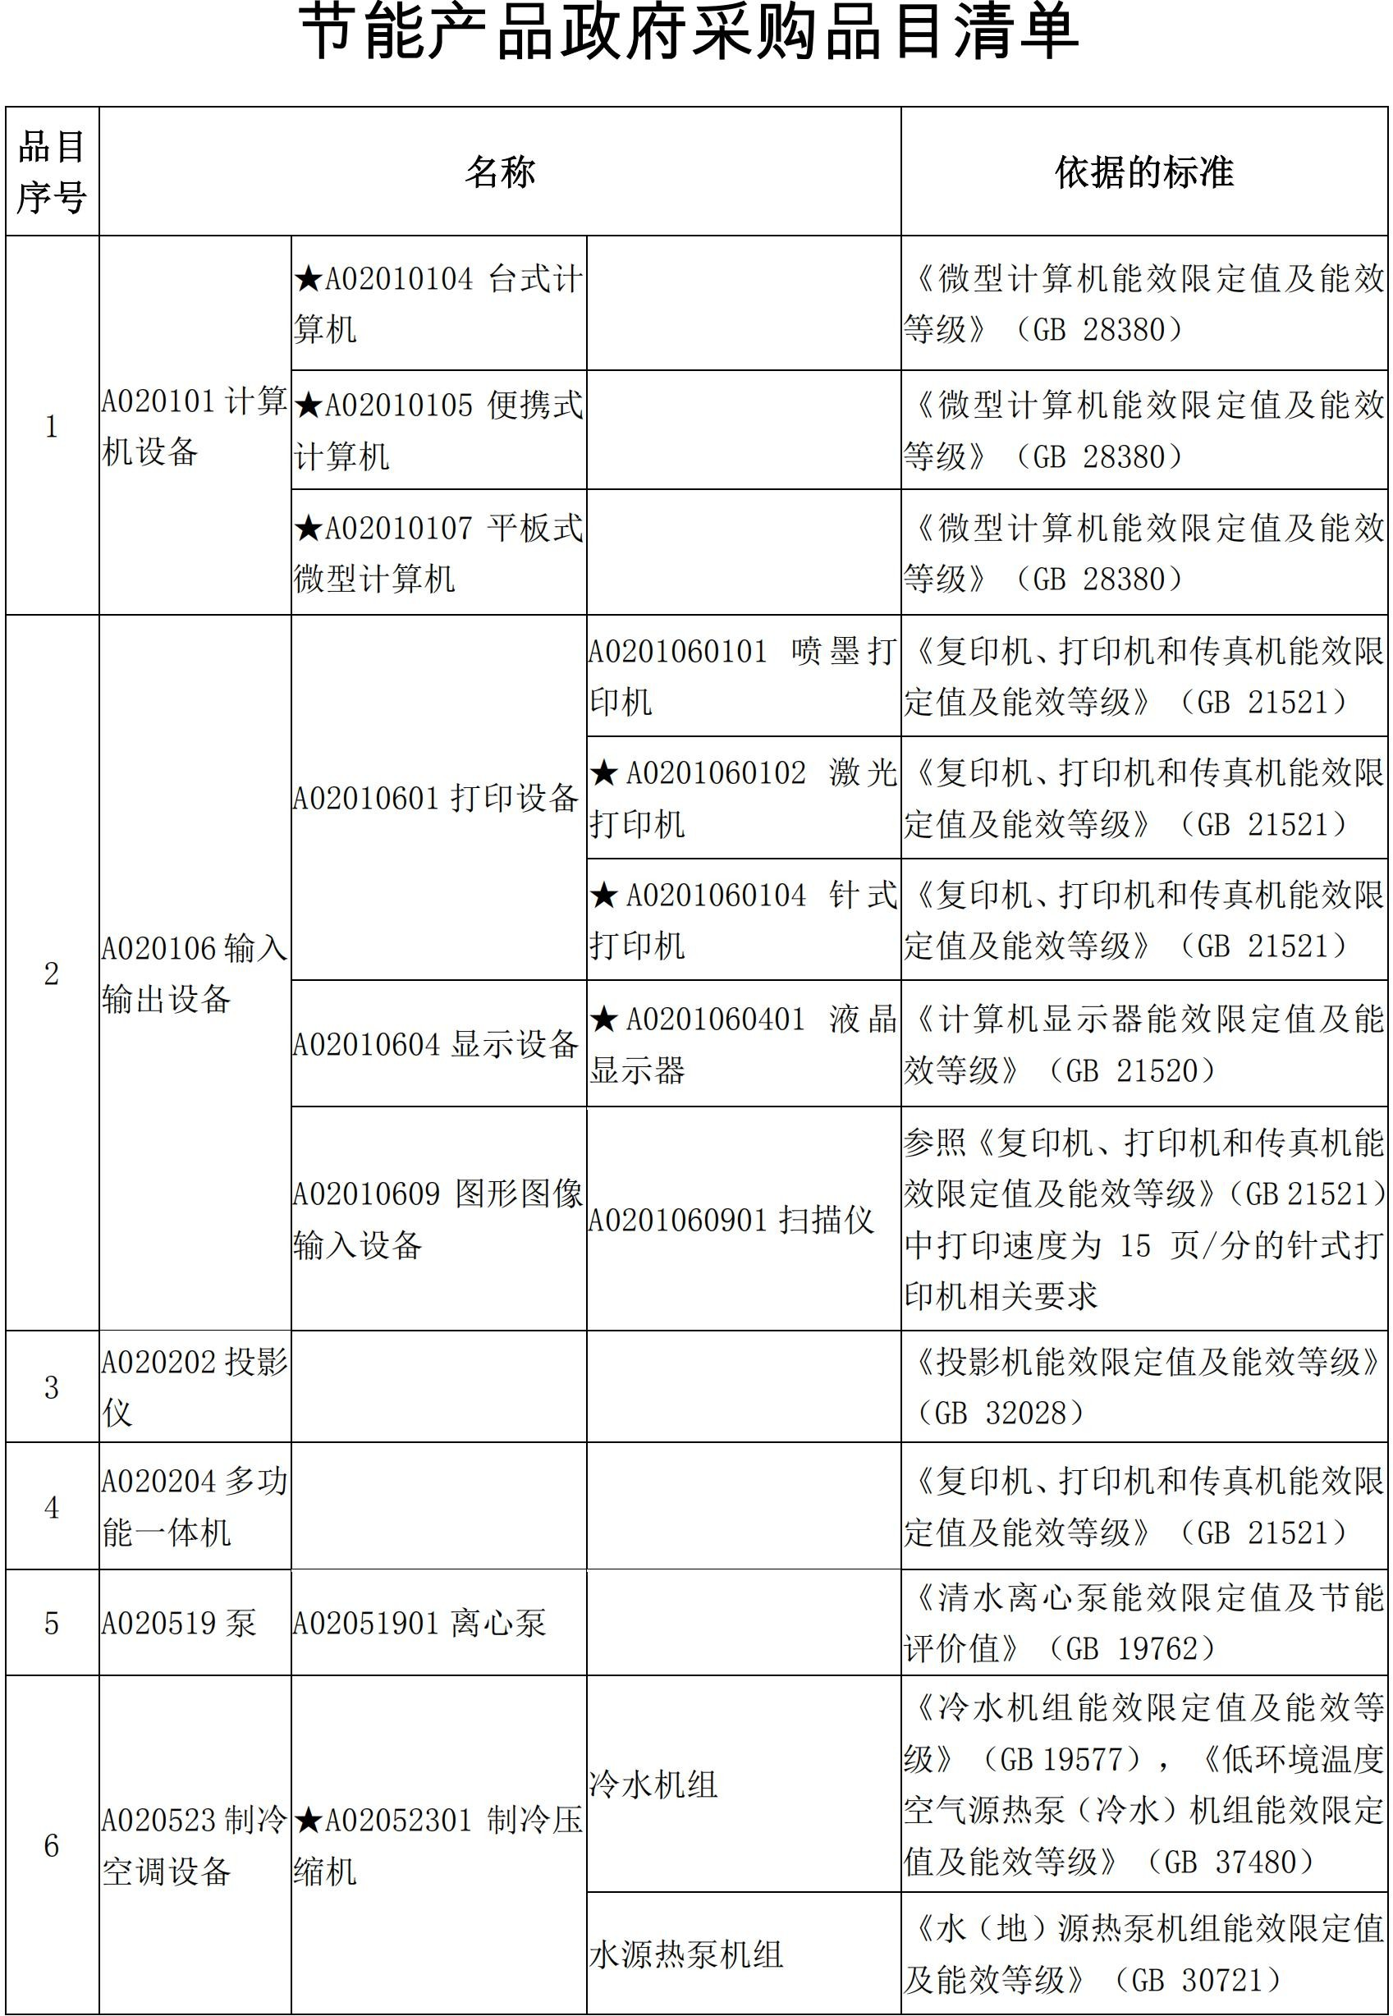
附件1

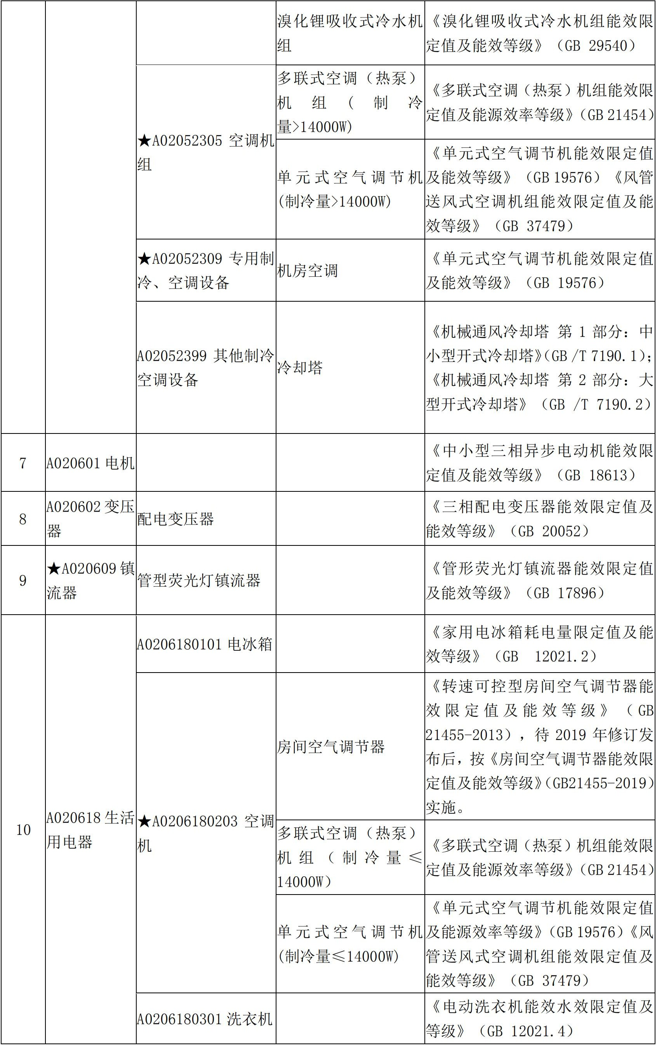
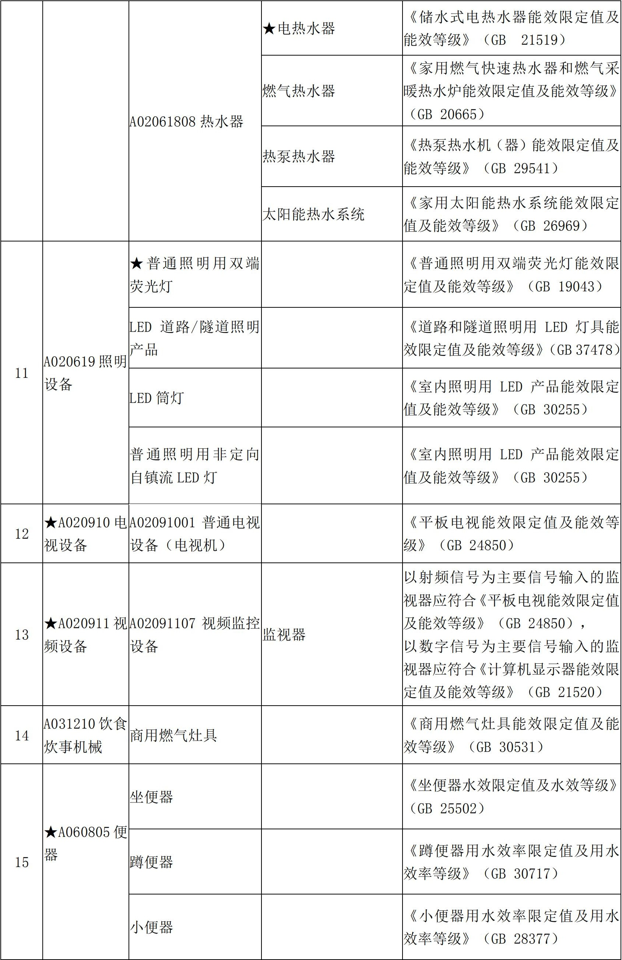
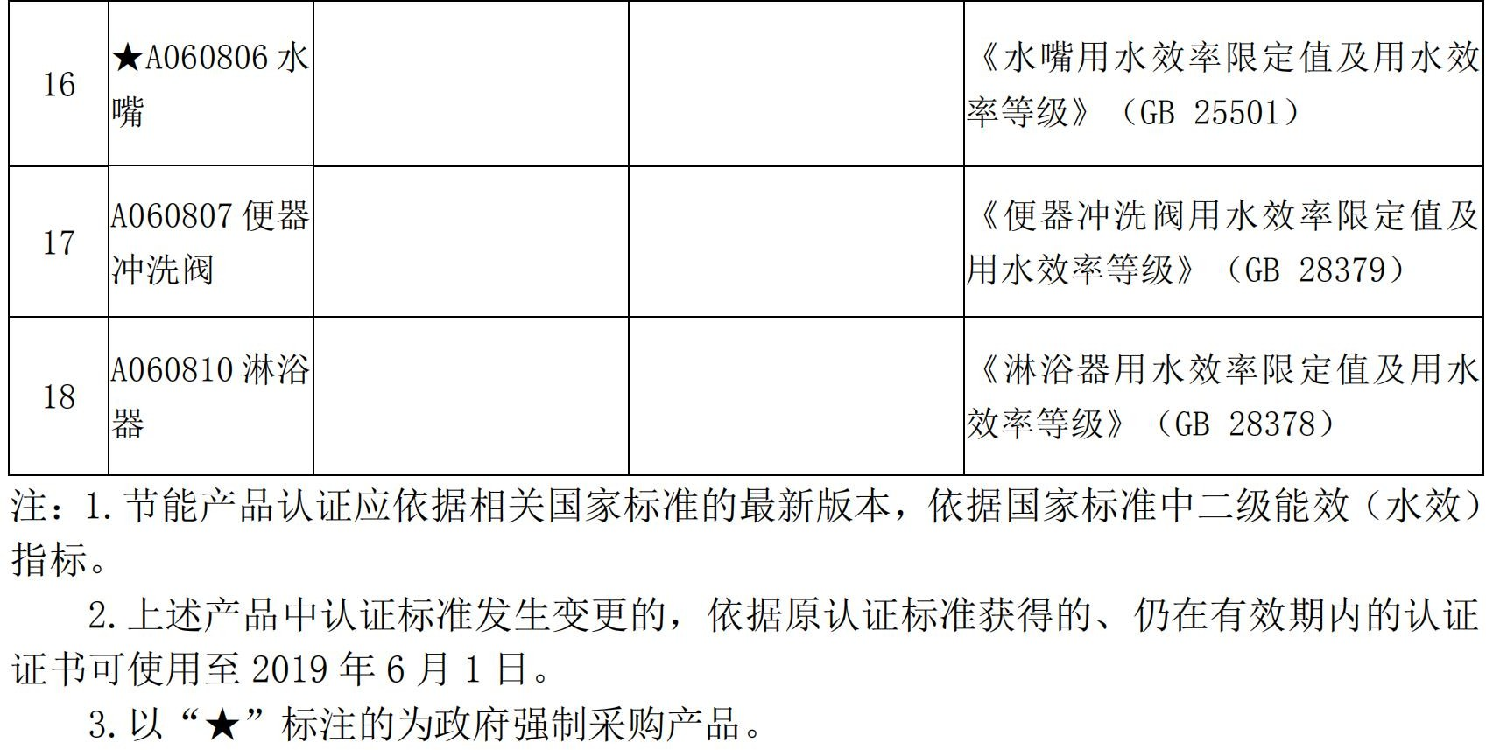
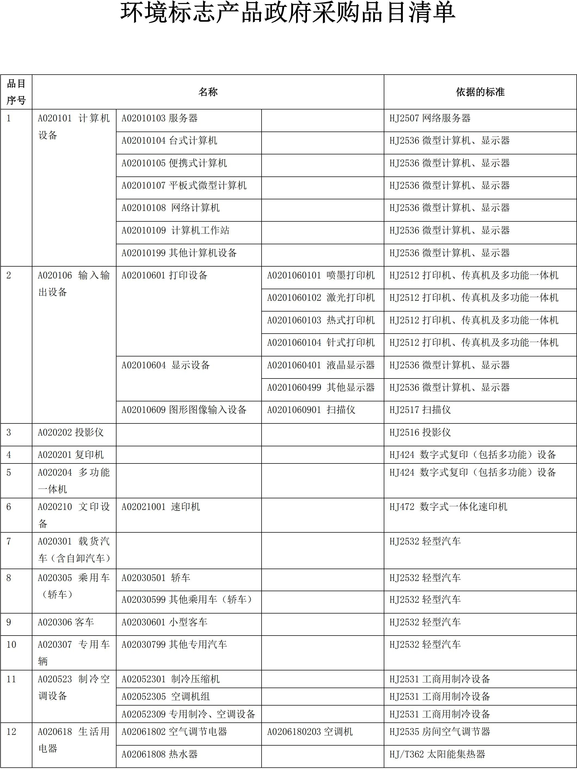
附件2：
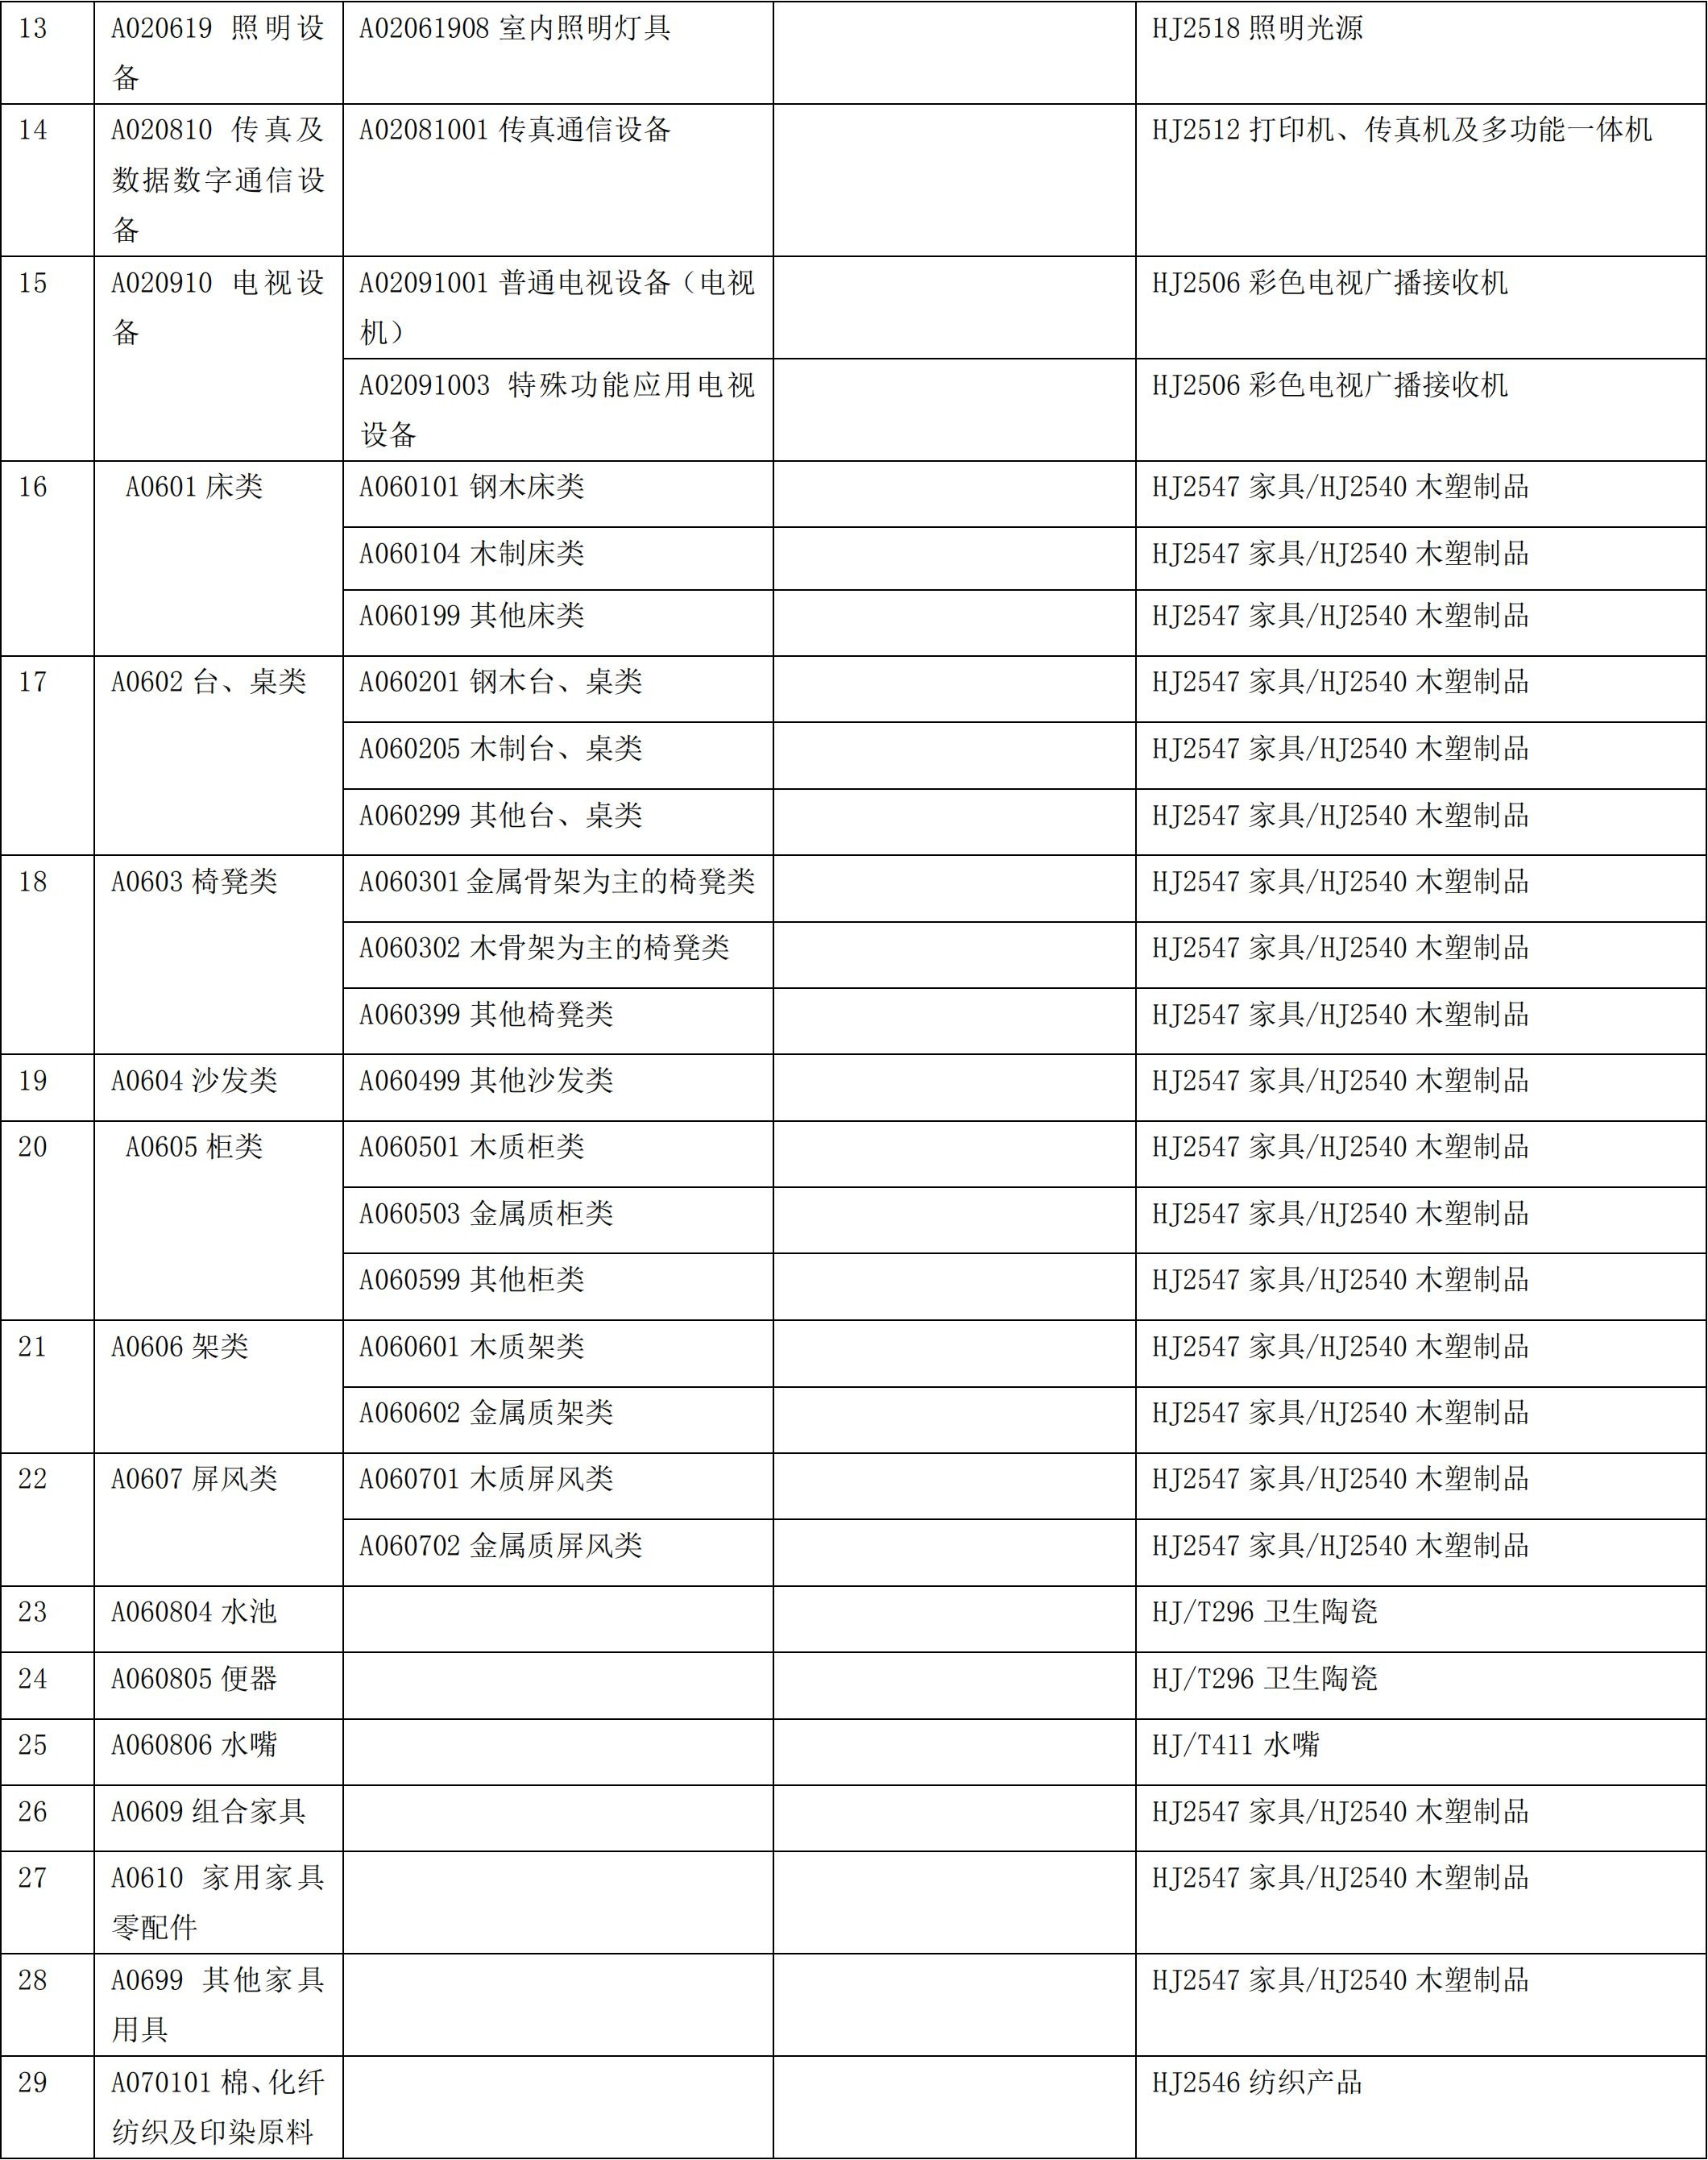
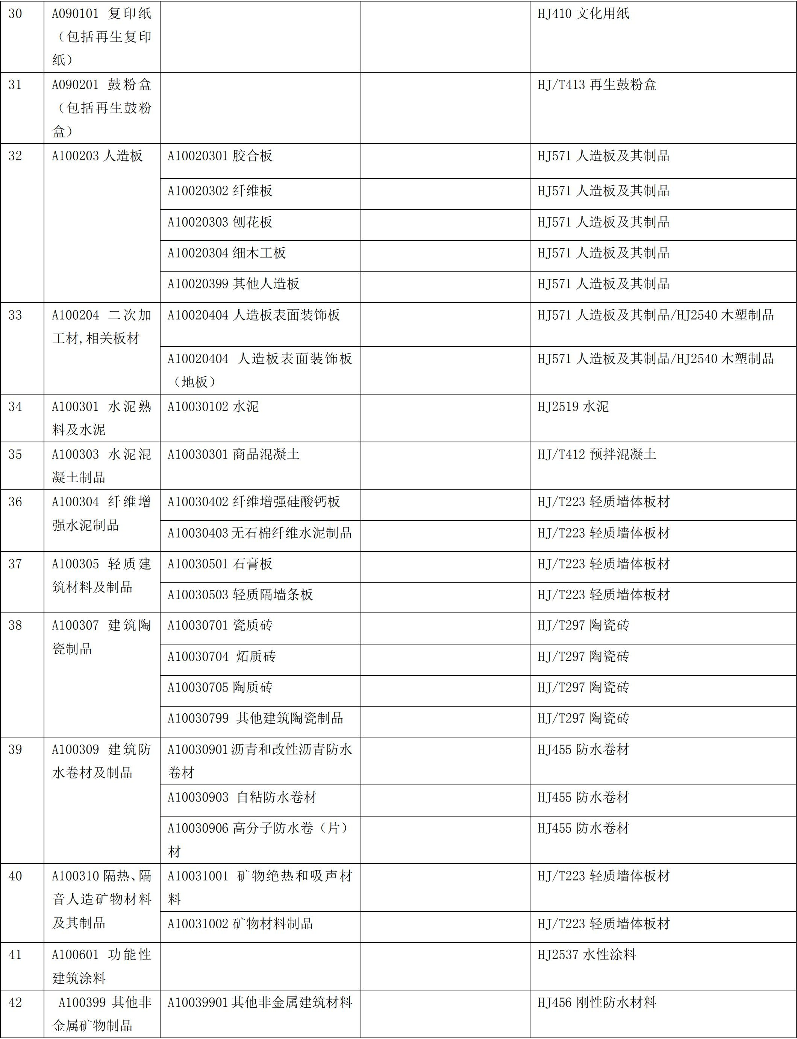
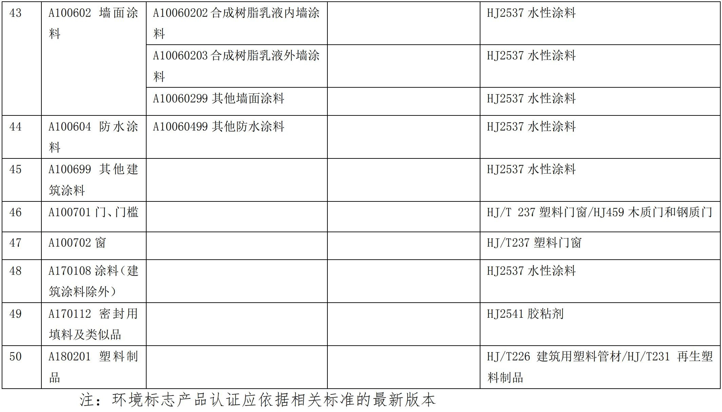

第三章 采购清单及技术要求

一、采购清单
设备名称 | 单位 | 数量 | 单价（万元） | 合计（万元）
尿沉渣一体机 | 台 | 1 | 15 | 15
合计（万元） |  |  |  | 15

注：总报价不得超过总控制价，分项报价不得超过分项控制价。

二、技术参数要求
产品序号 | 产品名称 | 技术参数 | 数量
1 | 尿沉渣一体机 | 1.尿液分析工作站组合形式：尿液干化学有形成分分析一体机；  ★2. 工作原理：采用机器视觉成像自动识别技术，进行尿液有形成分分析；采用光电比色法和折射法对尿液化学成分及理学项目进行检测；  3.一次吸样可完成有形成分和干化学项目的检测；  ★4. 检测项目：干化学测定参数≥14个，可提供蛋白肌酐比、微量白蛋白肌酐比；尿有形成分测定参数≥25项；  ★5. 吸样量：有形成分与干化学联合分析总吸样量≤2ml；  6. 检测速度：有形成分检测模式≥70个测试/小时；干化学检测模式≥160个测试/小时；干化学+有形成分检测模式≥70个测试/小时；  7. 携带污染率：干化学检测除比重和 pH 外各测试项目最高浓度结果的阳性标本，随后检测阴性样本，阴性样本不得出现阳性；有形成分分析仪对细胞的携带污染率应≤0.02%；  8. 检出限：分析仪应能检出最小浓度水平为5个/μL的红细胞、白细胞样本；  9. 审核规则：具有自定义审核规则设定界面；  ★10. 自动调焦技术：仪器具有自动调焦技术，无需定焦液进行人工调焦；  11.可对检测区域进行全视野识别分析：拍摄图片收集视野数量≥60个；  ★12.可提供红细胞位相参数：包括对红细胞大小、形状、色度的分析，可提供直方图≥3个，散点图≥2个；  13. 条码识别：具有全自动条码扫描功能，自动识别标本信息；  14. 急诊功能：具有急诊功能，随时插入标本进行检测；  15. 待检区容量：一次可装载≥40份标本；  16. 报告方式：有形成分检测可提供xx个/µl报告方式；  17. 网络接口：标准网络接口，可以和LIS及HIS系统联网。 | 1台

三、技术要求
3.1 技术安装要求
1.材料和施工费包括此次采购的所有设备的安装连接，报价中含安装调试、线缆、线槽、线管、插头接插件、五金件等，除此之外，不得以任何理由向甲方收取费用。
2.对所有线缆均需规范使用标签加以标识，方便维修维护。光纤、网线整齐有序，走线规范。
3.2 保险、所涉货物包装
1.保险（如需）：
投标人应遵循《中华人民共和国保险法》的规定，依照法规规定，根据项目属性需要，办理货物设施等的财产保险、危险作业人员的工伤和意外伤害保险、设计和工程保险、第三方责任险，相关保险费用及相应责任由成交人承担。
2.所涉货物包装：
成交人负责按关于印发《商品包装政府采购需求标准（试行）》、《快递包装政府采购需求标准（试行）》的通知（财办库〔2020〕123号）进行货物包装，设备的包装均应有良好的防湿、防锈、防潮、防雨、防腐及防碰撞的措施，凡由于包装不良造成的损失和由此产生的费用均由成交人承担。

第四章 合同条款及格式
（注：合同格式及内容可以由采购单位与中标人共同协商签订，此合同仅供参考。）

政府采购货物买卖合同
包

项目名称：滑县白道口中心卫生院购置尿沉渣、制氧机及康复科设备项目
合同编号：
甲 方： 滑县白道口中心卫生院
乙 方：
签订时间：

第一节 政府采购合同协议书

甲方（全称）： 滑县白道口中心卫生院 （采购人、受采购人委托签订合同的单位或采购
文件约定的合同甲方）
乙方1（全称）： （供应商）

依据《中华人民共和国民法典》、《中华人民共和国政府采购法》等有关的法律法规，以及本采购项目的招标/谈判文件等采购文件、乙方的《投标（响应）文件》及《中标（成交）通知书》，甲乙双方同意签订本合同。具体情况及要求如下：
- 项目信息
- 采购项目名称： 滑县白道口中心卫生院购置尿沉渣、制氧机及康复科设备项目
采购项目编号：
（2）采购计划编号：
（3）项目内容：
采购标的及数量（台/套/个/架/组等）：
品牌： 规格型号：
采购标的的技术要求、商务要求具体见附件。
①涉及信息类产品，请填写该产品关键部件的品牌、型号：
标的名称：
关键部件： 品牌： 型号：
关键部件： 品牌： 型号：
关键部件： 品牌： 型号：
（注：关键部件是指财政部会同有关部门发布的政府采购需求标准规定的需要通过国家有关部门指定的测评机构开展的安全可靠测评的软硬件，如CPU芯片、操作系统、数据库等。）
②涉及车辆采购，请填写是否属于新能源汽车：
¨是，《政府采购品目分类目录》底级品目名称： 数量： 金额：
þ否
（4）政府采购组织形式：¨政府集中采购 ¨部门集中采购 þ分散采购
（5）政府采购方式：¨公开招标 ¨邀请招标 þ竞争性磋商 ¨竞争性磋商
¨询价 ¨单一来源 ¨框架协议 ¨其他：
（注：在框架协议采购的第二阶段，可选择使用该合同文本）
（6）中标（成交）采购标的制造商是否为中小企业：¨是 ¨否
本合同是否为专门面向中小企业的采购合同（中小企业预留合同）：¨是 þ否
若本项目不专门面向中小企业采购，是否给予小微企业评审优惠：þ是 ¨否
中标（成交）采购标的制造商是否为残疾人福利性单位：¨是 ¨否
中标（成交）采购标的制造商是否为监狱企业：¨是 ¨否
（7）合同是否分包：¨是 þ否
分包主要内容：
分包供应商/制造商名称（如供应商和制造商不同，请分别填写）：

分包供应商/制造商类型（如果供应商和制造商不同，只填写制造商类型）：
¨大型企业 ¨中型企业 ¨小微型企业
¨残疾人福利性单位 ¨监狱企业 ¨其他
（8）中标（成交）供应商是否为外商投资企业：¨是 ¨否
外商投资企业类型：¨全部由外国投资者投资 ¨部分由外国投资者投资
（9）是否涉及进口产品：
¨是，《政府采购品目分类目录》底级品目名称： 金额：
国别： 品牌： 规格型号：
þ否
（10）是否涉及节能产品：
¨是，《节能产品政府采购品目清单》的底级品目名称：
¨强制采购 ¨优先采购
þ否
是否涉及环境标志产品：
¨是，《环境标志产品政府采购品目清单》的底级品目名称：
¨强制采购 ¨优先采购
þ否
是否涉及绿色产品：
¨是，绿色产品政府采购相关政策确定的底级品目名称：
¨强制采购 ¨优先采购
þ否
（11）涉及商品包装和快递包装的，是否参考《商品包装政府采购需求标准（试行）》、《快递包装政府采购需求标准（试行）》明确产品及相关快递服务的具体包装要求：
þ是 ¨否 ¨不涉及
- 合同金额
（1）合同金额小写：
大写：
分包金额（如有）小写：
大写：
（注：固定单价合同应填写单价和最高限价）
（2）合同定价方式（采用组合定价方式的，可以勾选多项）：
þ固定总价 ¨固定单价 ¨固定费率 ¨成本补偿 ¨绩效激励 ¨其他
（3）付款方式（按项目实际勾选填写）：
¨全额付款： （应明确一次性支付合同款项的条件）
þ分期付款： ，其中涉及预付款的： 供应商应提供相同比例的预付款保函
¨成本补偿： （应明确按照成本补偿方式的支付方式和支付条件）
¨绩效激励： （应明确按照绩效激励方式的支付方式和支付条件）
- 合同履行
（1）起始日期： 年 月 日，完成日期： 年 月 日。
（2）履约地点：
（3）履约担保：是否收取履约保证金：¨是 þ否
收取履约保证金形式： /
收取履约保证金金额： /
履约担保期限： /
（4）分期履行要求： /
（5）风险处置措施和替代方案： /
- 合同验收
- 验收组织方式：þ自行组织 ¨委托第三方组织
验收主体： 采购人
是否邀请本项目的其他供应商参加验收：¨是 ¨否
是否邀请专家参加验收：¨是 ¨否
是否邀请服务对象参加验收：¨是 ¨否
是否邀请第三方检测机构参加验收：¨是 ¨否
是否进行抽查检测：¨是，抽查比例： ¨否
是否存在破坏性检测：¨是，（应明确对被破坏的检测产品的处理方式）
¨否
验收组织的其他事项：
（2）履约验收时间：依据《河南省财政厅关于加强政府采购合同监督管理工作的通知》豫财购〔2010〕24号，供应商履约完毕提出验收申请，采购人在2个工作日内组织验收。
（3）履约验收方式：¨一次性验收
¨分期/分项验收： （应明确分期/分项验收的工作安排）
（4）履约验收程序：
（5）履约验收的内容： （应当包括每一项技术和商务要求的履约情况，特别是落实政府采购扶持中小企业，支持绿色发展和乡村振兴等政策情况）
（6）履约验收标准：
（7）是否以采购活动中供应商提供的样品作为参考：¨是 ¨否
（8）履约验收其他事项： （产权过户登记等）
- 组成合同的文件
本协议书与下列文件一起构成合同文件，如下述文件之间有任何抵触、矛盾或歧义，应按以下顺序解释：
（1）政府采购合同协议书及其变更、补充协议
（2）政府采购合同专用条款
（3）政府采购合同通用条款
（4）中标（成交）通知书
（5）投标（响应）文件
（6）采购文件
（7）有关技术文件，图纸
（8）国家法律、行政法规和规章制度规定或合同约定的作为合同组成部分的其他文件
- 合同生效
本合同自 生效。
- 合同份数
本合同一式 份，甲方执 份，乙方执 份，均具有同等法律效力。
合同订立时间： 年 月 日
合同订立地点：
附件：具体标的及其技术要求和商务要求、联合协议、分包意向协议等。

甲方（采购人、受采购人委托签订合同的单位或采购文件约定的合同甲方） |  | 乙方（供应商）
单位名称（公章或合同章） | 滑县卫生健康委员会 | 单位名称（公章或合同章）
法定代表人  或其委托代理人（签章） |  | 法定代表人  或其委托代理人（签章）
法定代表人  或其委托代理人（签章） |  | 拥有者性别
住 所 |  | 住 所
联 系 人 |  | 联 系 人
联系电话 |  | 联系电话
通信地址 |  | 通信地址
邮政编码 |  | 邮政编码
电子邮箱 |  | 电子邮箱
统一社会信用代码 |  | 统一社会信用代码
 |  | 开户名称
 |  | 开户银行
 |  | 银行账号
注：涉及联合体或其他合同主体的信息应按上表格式加列。

第二节 政府采购合同通用条款

1. 定义
1.1 合同当事人
（1）采购人（以下称甲方）是指使用财政性资金，通过政府采购方式向供应商购买货物及其相关服务的国家机关、事业单位、团体组织。
（2）供应商（以下称乙方）是指参加政府采购活动并且中标（成交），向采购人提供合同约定的货物及其相关服务的法人、非法人组织或者自然人。
（3）其他合同主体是指除采购人和供应商以外，依法参与合同缔结或履行，享有权利、承担义务的合同当事人。
1.2 本合同下列术语应解释为：
（1）“合同”系指合同当事人意思表示达成一致的任何协议，包括签署的政府采购合同协议书及其变更、补充协议，政府采购合同专用条款，政府采购合同通用条款，中标（成交）通知书，投标（响应）文件，采购文件，有关技术文件和图纸，以及国家法律、行政法规和规章制度规定或合同约定的作为合同组成部分的其他文件。
（2）“合同价款”系指根据本合同规定乙方在全面履行合同义务后甲方应支付给乙方的价款。
（3）“货物”系指乙方根据本合同规定须向甲方提供的各种形态和种类的物品，包括原材料、设备、产品（包括软件）及相关的其备品备件、工具、手册及其他技术资料和材料等。
（4）“相关服务”系指根据合同规定，乙方应提供的与货物有关的技术、管理和其他服务，包括但不限于：管理和质量保证、运输、保险、检验、现场准备、安装、集成、调试、培训、维修、废弃处置、技术支持等以及合同中规定乙方应承担的其他义务。
（5）“分包”系指中标（成交）供应商按采购文件、投标（响应）文件的规定，根据分包意向协议，将中标（成交）项目中的部分履约内容，分给具有相应资质条件的供应商履行合同的行为。
（6）“联合体”系指由两个以上的自然人、法人或者非法人组织组成，以一个供应商的身份共同参加政府采购的主体。联合体各方应在签订合同协议书前向甲方提交联合协议，且明确牵头人及各成员单位的工作分工、权利、义务、责任，联合体各方应共同与甲方签订合同，就合同约定的事项对甲方承担连带责任。联合体具体要求见【政府采购合同专用条款】。
（7）其他术语解释，见【政府采购合同专用条款】。

2.合同标的及金额
2.1 合同标的及金额应与中标（成交）结果一致。乙方为履行本合同而发生的所有费用均应包含在合同价款中，甲方不再另行支付其他任何费用。

3. 履行合同的时间、地点和方式
3.1 乙方应当在约定的时间、地点，按照约定方式履行合同。

4. 甲方的权利和义务
4.1 签署合同后，甲方应确定项目负责人（或项目联系人），负责与本合同有关的事务。甲方有权对乙方的履约行为进行检查，并及时确认乙方提交的事项。甲方应当配合乙方完成相关项目实施工作。
4.2 甲方有权要求乙方按时提交各阶段有关安排计划，并有权定期核对乙方提供货物数量、规格、质量等
内容。甲方有权督促乙方工作并要求乙方更换不符合要求的货物。
4.3 甲方有权要求乙方对缺陷部分予以修复，并按合同约定享有货物保修及其他合同约定的权利。
4.4 甲方应当按照合同约定及时对交付的货物进行验收，未在【政府采购合同专用条款】约定的期限内对乙方履约提出任何异议或者向乙方作出任何说明的，视为验收通过。
4.5 甲方应当根据合同约定及时向乙方支付合同价款，不得以内部人员变更、履行内部付款流程等为由，拒绝或迟延支付。
4.6 国家法律法规规定及【政府采购合同专用条款】约定应由甲方承担的其他义务和责任。

5. 乙方的权利和义务
5.1 签署合同后，乙方应确定项目负责人（或项目联系人），负责与本合同有关的事务。
5.2 乙方应按照合同要求履约，充分合理安排，确保提供的货物及相关服务符合合同有关要求。接受项目行业管理部门及政府有关部门的指导，配合甲方的履约检查及验收，并负责项目实施过程中的所有协调工作。
5.3 乙方有权根据合同约定向甲方收取合同价款。
5.4 国家法律法规规定及【政府采购合同专用条款】约定应由乙方承担的其他义务和责任。
- 合同履行
6.1 甲乙双方应当按照【政府采购合同专用条款】约定顺序履行合同义务；如果没有先后顺序的，应当同时履行。
6.2 甲乙双方按照合同约定顺序履行合同义务时，应当先履行一方未履行的，后履行一方有权拒绝其履行请求。先履行一方履行不符合约定的，后履行一方有权拒绝其相应的履行请求。

7. 货物包装、运输、保险和交付要求
7.1 本合同涉及商品包装、快递包装的，除【政府采购合同专用条款】另有约定外，包装应适应远距离运输、防潮、防震、防锈和防野蛮装卸等要求，确保货物安全无损地运抵【政府采购合同专用条款】约定的指定现场。
7.2 除【政府采购合同专用条款】另有约定外，乙方负责办理将货物运抵本合同规定的交货地点，并装卸、交付至甲方的一切运输事项，相关费用应包含在合同价款中。
7.3 货物保险要求按【政府采购合同专用条款】规定执行。
7.4 除采购活动对商品包装、快递包装达成具体约定外，乙方提供产品及相关快递服务涉及到具体包装要求的，应不低于《商品包装政府采购需求标准（试行）》《快递包装政府采购需求标准（试行）》标准，并作为履约验收的内容，必要时甲方可以要求乙方在履约验收环节出具检测报告。
7.5 乙方在运输到达之前应提前通知甲方，并提示货物运输装卸的注意事项，甲方配合乙方做好货物的接收工作。
7.6 如因包装、运输问题导致货物损毁、丢失或者品质下降，甲方有权要求降价、换货、拒收部分或整批货物，由此产生的费用和损失，均由乙方承担。

8. 质量标准和保证
8.1 质量标准
（1）本合同下提供的货物应符合合同约定的品牌、规格型号、技术性能、配置、质量、数量等要求。质量要求不明确的，按照强制性国家标准履行；没有强制性国家标准的，按照推荐性国家标准履行；没有推荐性国家标准的，按照行业标准履行；没有国家标准、行业标准的，按照通常标准或者符合合同目的的特定标准履行。
（2）采用中华人民共和国法定计量单位。
（3）乙方所提供的货物应符合国家有关安全、环保、卫生的规定。
（4）乙方应向甲方提交所提供货物的技术文件，包括相应的中文技术文件，如：产品目录、图纸、操作手册、使用说明、维护手册或服务指南等。上述文件应包装好随货物一同发运。
8.2 保证
（1）乙方应保证提供的货物完全符合合同规定的质量、规格和性能要求。乙方应保证货物在正确安装、正常使用和保养条件下，在其使用寿命期内具备合同约定的性能。存在质量保证期的，货物最终交付验收合格后在【政府采购合同专用条款】规定或乙方书面承诺（两者以较长的为准）的质量保证期内，本保证保持有效。
（2）在质量保证期内所发现的缺陷，甲方应尽快以书面形式通知乙方。
（3）乙方收到通知后，应在【政府采购合同专用条款】规定的响应时间内以合理的速度免费维修或更换有缺陷的货物或部件。
（4）在质量保证期内，如果货物的质量或规格与合同不符，或证实货物是有缺陷的，包括潜在的缺陷或使用不符合要求的材料等，甲方可以根据本合同第15.1条规定以书面形式追究乙方的违约责任。
（5）乙方在约定的时间内未能弥补缺陷，甲方可采取必要的补救措施，但其风险和费用将由乙方承担，甲方根据合同约定对乙方行使的其他权利不受影响。

9. 权利瑕疵担保
9.1 乙方保证对其出售的货物享有合法的权利。
9.2 乙方保证在交付的货物上不存在抵押权等担保物权。
9.3 如甲方使用上述货物构成对第三人侵权的，则由乙方承担全部责任。

10. 知识产权保护
10.1 乙方对其所销售的货物应当享有知识产权或经权利人合法授权，保证没有侵犯任何第三人的知识产权等权利。因违反前述约定对第三人构成侵权的，应当由乙方向第三人承担法律责任；甲方依法向第三人赔偿后，有权向乙方追偿。甲方有其他损失的，乙方应当赔偿。

11. 保密义务
11.1 甲、乙双方对采购和合同履行过程中所获悉的国家秘密、工作秘密、商业秘密或者其他应当保密的信息，均有保密义务且不受合同有效期所限，直至该信息成为公开信息。泄露、不正当地使用国家秘密、工作秘密、商业秘密或者其他应当保密的信息，应当承担相应责任。其他应当保密的信息由双方在【政府采购合同专用条款】中约定。

12. 合同价款支付
12.1 合同价款支付按照国库集中支付制度及财政管理相关规定执行。
12.2 对于满足合同约定支付条件的，甲方原则上应当自收到发票后10个工作日内将资金支付到合同约定的乙方账户，不得以机构变动、人员更替、政策调整等为由迟延付款，不得将采购文件和合同中未规定的义务作为向乙方付款的条件。具体合同价款支付时间在【政府采购合同专用条款】中约定。

13. 履约保证金
13.1 乙方应当以支票、汇票、本票或者金融机构、担保机构出具的保函等非现金形式提交。
13.2 如果乙方出现【政府采购合同专用条款】约定情形的，履约保证金不予退还；如果乙方未能按合同约定全面履行义务，甲方有权从履约保证金中取得补偿或赔偿，且不影响甲方要求乙方承担合同约定的超过履约保证金的违约责任的权利。
13.3 甲方在项目通过验收后按照【政府采购合同专用条款】规定的时间内将履约保证金退还乙方；逾期退还的，乙方可要求甲方支付违约金，违约金按照【政府采购合同专用条款】规定支付。

14. 售后服务
14.1 除项目不涉及或采购活动中明确约定无须承担外，乙方还应提供下列服务：
（1）货物的现场移动、安装、调试、启动监督及技术支持；
（2）提供货物组装和维修所需的专用工具和辅助材料；
（3）在【政府采购合同专用条款】约定的期限内对所有的货物实施运行监督、维修，但前提条件是该服务并不能免除乙方在质量保证期内所承担的义务；
（4）在制造商所在地或指定现场就货物的安装、启动、运营、维护、废弃处置等对甲方操作人员进行培训；
（5）依照法律、行政法规的规定或者按照【政府采购合同专用条款】约定，货物在有效使用年限届满后应予回收的，乙方负有自行或者委托第三人对货物予以回收的义务；
（6）【政府采购合同专用条款】规定由乙方提供的其他服务。
14.2 乙方提供的售后服务的费用已包含在合同价款中，甲方不再另行支付。

15. 违约责任
15.1 质量瑕疵的违约责任
乙方提供的产品不符合合同约定的质量标准或存在产品质量缺陷，甲方有权要求乙方根据【政府采购合同专用条款】要求及时修理、重作、更换，并承担由此给甲方造成的损失。
15.2 迟延交货的违约责任
（1）乙方应按照本合同规定的时间、地点交货和提供相关服务。在履行合同过程中，如果乙方遇到可能影响按时交货和提供服务的情形时，应及时以书面形式将迟延的事实、可能迟延的期限和理由通知甲方。甲方在收到乙方通知后，应尽快对情况进行评价，并确定是否同意延长交货时间或延期提供服务。
（2）如果乙方没有按照合同规定的时间交货和提供相关服务，甲方有权从货款中扣除误期赔偿费而不影响合同项下的其他补救方法，赔偿费按【政府采购合同专用条款】规定执行。如果涉及公共利益，且赔偿金额无法弥补公共利益损失，甲方可要求继续履行或者采取其他补救措施。
15.3 迟延支付的违约责任
甲方存在迟延支付乙方合同款项的，应当承担【政府采购合同专用条款】规定的逾期付款利息。
15.4 其他违约责任根据项目实际需要按【政府采购合同专用条款】规定执行。
- 合同变更、中止与终止
16.1 合同的变更
政府采购合同履行中，在不改变合同其他条款的前提下，甲方可以在合同价款10%的范围内追加与合同标的相同的货物，并就此与乙方协商一致后签订补充协议。
16.2 合同的中止
（1）合同履行过程中因供应商就采购文件、采购过程或结果提起投诉的，甲方认为有必要的，可以中止合同的履行。
（2）合同履行过程中，如果乙方出现以下情形之一的：1．经营状况严重恶化；2．转移财产、抽逃资金，以逃避债务；3．丧失商业信誉；4．有丧失或者可能丧失履约能力的其他情形，乙方有义务及时告知甲方。甲方有权以书面形式通知乙方中止合同并要求乙方在合理期限内消除相关情形或者提供适当担保。乙方提供适当担保的，合同继续履行；乙方在合理期限内未恢复履约能力且未提供适当担保的，视为拒绝继续履约，甲方有权解除合同并要求乙方承担由此给甲方造成的损失。
（3）乙方分立、合并或者变更住所的，应当及时以书面形式告知甲方。乙方没有及时告知甲方，致使合同履行发生困难的，甲方可以中止合同履行并要求乙方承担由此给甲方造成的损失。
（4）甲方不得以行政区划调整、政府换届、机构或者职能调整以及相关责任人更替为由中止合同。
16.3 合同的终止
（1）合同因有效期限届满而终止；
（2）乙方未按合同约定履行，构成根本性违约的，甲方有权终止合同，并追究乙方的违约责任。
16.4 涉及国家利益、社会公共利益的情形
政府采购合同继续履行将损害国家利益和社会公共利益的，双方当事人应当变更、中止或者终止合同。有过错的一方应当承担赔偿责任，双方都有过错的，各自承担相应的责任。

17. 合同分包
17.1 乙方不得将合同转包给其他供应商。涉及合同分包的，乙方应根据采购文件和投标（响应）文件规定进行合同分包。
17.2 乙方执行政府采购政策向中小企业依法分包的，乙方应当按采购文件和投标（响应）文件签订分包意向协议，分包意向协议属于本合同组成部分。

18. 不可抗力
18.1 不可抗力是指合同双方不能预见、不能避免且不能克服的客观情况。
18.2 任何一方对由于不可抗力造成的部分或全部不能履行合同不承担违约责任。但迟延履行后发生不可抗力的，不能免除责任。
18.3 遇有不可抗力的一方，应及时将事件情况以书面形式告知另一方，并在事件发生后及时向另一方提交合同不能履行或部分不能履行或需要延期履行的详细报告，以及证明不可抗力发生及其持续时间的证据。

19. 解决争议的方法
19.1 因本合同及合同有关事项发生的争议，由甲乙双方友好协商解决。协商不成时，可以向有关组织申请调解。合同一方或双方不愿调解或调解不成的，可以通过仲裁或诉讼的方式解决争议。
19.2 选择仲裁的，应在【政府采购合同专用条款】中明确仲裁机构及仲裁地；通过诉讼方式解决的，可以在【政府采购合同专用条款】中进一步约定选择与争议有实际联系的地点的人民法院管辖，但管辖法院的约定不得违反级别管辖和专属管辖的规定。
19.3 如甲乙双方有争议的事项不影响合同其他部分的履行，在争议解决期间，合同其他部分应当继续履行。

20. 政府采购政策
20.1 本合同应当按照规定执行政府采购政策。
20.2 本合同依法执行政府采购政策的方式和内容，属于合同履约验收的范围。甲乙双方未按规定要求执行政府采购政策造成损失的，有过错的一方应当承担赔偿责任，双方都有过错的，各自承担相应的责任。
20.3 对于为落实中小企业支持政策，通过采购项目整体预留、设置采购包专门预留、要求以联合体形式参加或者合同分包等措施签订的采购合同，应当明确标注本合同为中小企业预留合同。其中，要求以联合体形式参加采购活动或者合同分包的，须将联合协议或者分包意向协议作为采购合同的组成部分。

21. 法律适用
21.1 本合同的订立、生效、解释、履行及与本合同有关的争议解决，均适用法律、行政法规。
21.2 本合同条款与法律、行政法规的强制性规定不一致的，双方当事人应按照法律、行政法规的强制性规定修改本合同的相关条款。

22. 通知
22.1 本合同任何一方向对方发出的通知、信件、数据电文等，应当发送至本合同第一部分《政府采购合同协议书》所约定的通讯地址、联系人、联系电话或电子邮箱。
22.2 一方当事人变更名称、住所、联系人、联系电话或电子邮箱等信息的，应当在变更后3日内及时书面通知对方，对方实际收到变更通知前的送达仍为有效送达。
22.3 本合同一方给另一方的通知均应采用书面形式，传真或快递送到本合同中规定的对方的地址和办理签收手续。
22.4 通知以送达之日或通知书中规定的生效之日起生效，两者中以较迟之日为准。
- 合同未尽事项
23.1 合同未尽事项见【政府采购合同专用条款】。
23.2 合同附件与合同正文具有同等的法律效力。

第三节 政府采购合同专用条款
第二节  第1.2（6）项 | 联合体具体要求 | 不允许联合体
第二节  第1.2（7）项 | 其他术语解释
第二节  第4.4款 | 履约验收中甲方提出异议或作出说明的期限
第二节  第4.6款 | 约定甲方承担的其他义务和责任
第二节  第5.4款 | 约定乙方承担的其他义务和责任
第二节  第6.1款 | 履行合同义务的顺序
第二节  第7.1款 | 包装特殊要求
第二节  第7.1款 | 指定现场
第二节  第7.2款 | 运输特殊要求
第二节  第7.3款 | 保险要求
第二节  第8.2（1）项 | 质量保证期
第二节  第8.2（3）项 | 货物质量缺陷  响应时间
第二节  第11.1款 | 其他应当保密的信息
第二节  第12.2款 | 合同价款支付时间
第二节  第13.2款 | 履约保证金不予退还的情形 | /
第二节  第13.3款 | 履约保证金退还时间及逾期退还的违约金 | /
第二节  第14.1（3）项 | 运行监督、维修期限
第二节  第14.1（5）项 | 货物回收的约定
第二节  第14.1（6）项 | 乙方提供的其他服务
第二节  第15.1款 | 修理、重作、更换相关具体规定
第二节  第15.2（2）项 | 迟延交货赔偿费
第二节  第15.3款 | 逾期付款利息
第二节  第15.4款 | 其他违约责任
第二节  第19.2款 | 解决争议的方法 | 因本合同及合同有关事项发生的争议，按下列第 种方式解决：  （1）向 仲裁委员会申请仲裁，仲裁地点为 ；  （2）向 人民法院起诉。
第二节  第23.1款 | 其他专用条款

第五章 响应文件格式

（项目名称） 包竞争性谈判

响应性文件
项目编号：
采购编号：

供应商： （盖单位公章）
法定代表人或委托代理人： （签字或盖章）
日期： 年 月 日
目 录

一、谈判响应书
二、报价一览表（第一次报价）
三、报价明细表
四、法定代表人身份证明及授权委托书
五、商务和技术偏差表
六、技术性能参数的详细描述
七、响应承诺函
八、供应商资格证明文件
九、中小企业声明函（如有）
十、残疾人福利性单位声明函（如有）
十一、监狱企业证明材料（如有）
十二、反商业贿赂承诺书
十三、履约承诺书
十四、其他供应商认为需要加以说明的其他内容

一、谈判响应书

谈判响应书
致： （采购人名称）
1、我方已仔细研究了 （项目名称） 包采购项目竞争性谈判文件的全部内容，愿意以人民币（大写） ，（小写） 的谈判报价，合同履行期限（供货安装期） ，质量 ，按按采购谈判文件、合同条款、技术规范的条件要求供货并修补任何缺陷。
2、如果我方中标（成交），我方将按竞争性谈判文件的规定签订并严格履行合同中的责任和义务，在签订合同时不向你方提出附加条件，在合同约定的期限内完成合同规定的全部内容。
3、我方已详细审查全部竞争性谈判文件，包括修改文件以及全部参考资料和有关附件。我们完全理解并同意放弃对这方面有不明及误解的权力。
4、谈判有效期为提交首次响应文件的截止之日起 60 日历天。
5、如果在规定的开启时间后，我方不撤回响应文件。
6、我方在此声明，所递交的响应文件及有关资料内容完整、真实和准确。
7、我方同意提供按照贵方可能要求的与其谈判有关的一切数据或资料，完全理解贵方不一定接受最低价的响应。同时也理解，你单位不负担我们的任何投标费用。

供应商： （盖单位公章）
法定代表人或被授权人： （签字或盖章）
日期：

二、报价一览表（第一次报价）

项目名称
包号
供应商
采购编号
项目编号
谈判报价 | 大写：  小写：  （供应商应在此填列第一次报价；第二次报价待谈判小组发出指令后供应商在规定的时间内进行远程报价，第二次报价的单价与数量合计要和第二次报价总价一致。）
供货地点
合同履行期限
（供货安装期）
质量要求
质保期
备注

供应商： （盖单位公章）
法定代表人或被授权人： （签字或盖章）
日期：

三、报价明细表

报价明细表
序号 | 产品名称 | 品牌 | 规格型号 | 单位 | 数量 | 单价（元） | 小计（元） | 备注
1
2
3
4
...
总报价（元） |  | 大写：  小写：
1、供应商响应采购需求应具体、明确，含糊不清、不确切或伪造、变造证明材料的，按照不完全响应或者完全不响应处理，该表可扩展。
2、供应商单项报价均不能超出清单相对应的单价（若有），其中任何一项超出单项预算价均视为无效投标文件。
3、单项报价均不能超出清单相对应的单价。
4、有规格型号一定要填写规格型号。

供应商： （盖单位公章）
法定代表人或被授权人： （签字或盖章）
日期：

四、法定代表人身份证明及授权委托书

（一）法定代表人身份证明
供 应 商：
单位性质：
地 址：
成立时间： 年 月 日
经营期限：
姓 名： 性 别：
年 龄： 职 务：
系 （供应商名称）的法定代表人。
特此证明。

供应商： （盖单位公章）
日期：

（二）授权委托书
本人 （姓名）系 （供应商名称）的法定代表人，现委托 （姓名、职务）为我公司代理人。代理人根据授权，以我方名义签署、澄清确认、递交、撤回、修改 （项目名称）)响应文件、签订合同和处理有关事宜，其法律后果由我方承担。
委托期限：
代理人无转委托权。

附：法定代表人身份证复印件及委托代理人身份证复印件

供应商： （盖单位公章）
法定代表人： （签字或盖章）
身份证号：
被授权人： （签字或盖章）
身份证号：
年 月 日

五、商务和技术偏差表

（一）技术偏差表
序号 | 名称 | 谈判文件技术参数要求 | 响应文件技术参数 | 偏离说明
注：1、供应商可根据实际情况自行添加表格，该表可扩展；
1、关于技术参数或规格型号的实质性响应条款，应按相关响应佐证材料填写，不得脱离响应材料原封不动复制谈判文件相关条款粘贴于响应文件中。
2、响应文件中应注明有规格型号的应准确填写规格型号，且应和响应文件所附佐证说明材料或产品官网公示内容相符，否则投标无效。

供应商： （盖单位公章）
法定代表人或被授权人： （签字或盖章）
日期：

（二）商务偏差表
序号 | 名称 | 谈判文件技术参数要求 | 响应文件技术参数 | 偏离说明
注：1、供应商可根据实际情况自行添加表格，该表可扩展；
2、商务部分应注明以下几项：质量、供货安装期、合同履行期限、质保期、付款方式等，但不限于上述几项。

供应商： （盖单位公章）
法定代表人或被授权人： （签字或盖章）
日期：

六、技术性能参数的详细描述
格式自拟

七、响应承诺函

（采购人或采购代理机构）：

我单位在此郑重承诺,如有以下情形之一的：
（1）在竞争性谈判文件响应有效期内撤回投标；
（2）在响应文件中提供虚假材料；
（3）中标（成交）后无正当理由不与采购人或者采购代理机构签订合同；
（4）将中标（成交）项目转让给他人，或者在响应文件中未说明，且未经采购人同意，将中标（成交）项目分包给他人的；
（5）拒绝履行合同义务；
（6）与采购人、其他供应商或者采购代理机构恶意串通；
（7）在履约过程中未按竞争性谈判文件生效的政府采购合同等约定,提供货物、工程和服务；
（8）未按竞争性谈判文件规定缴纳采购代理服务费；
（9）存在其他违法违规行为。
我单位自愿接受被处以中标（成交）无效。有违法行为的，情节严重的，由相关部门进行处理；构成犯罪的，依法追究刑事责任。

供应商： （盖单位公章）
法定代表人或被授权人： （签字或盖章）
日期：

八、供应商资格证明文件

（注：包括谈判文件供应商资格要求和评标办法中所有涉及到的证明材料等复印件或扫描件，但不仅限于此内容。）

九、中小企业声明函（如有）

中小企业声明函（货物）

本公司（联合体）郑重声明，根据《政府采购促进中小企业发展管理办法》(财库﹝2020﹞46号)的规定，本公司（联合体）参加 （单位名称） 的 （项目名称） 采购活动，提供的货物全部由符合政策要求的中小企业制造。相关企业（含联合体中的中小企业、签订分包意向协议的中小企业）的具体情况如下：
1. （标的名称） ，属于 （采购文件中明确的所属行业） ；制造商为 （企业名称） ，从业人员 人，营业收入为 万元，资产总额为 万元，属于 （中型企业、小型企业、微型企业） ；
2. （标的名称） ，属于 （采购文件中明确的所属行业） ；制造商为 （企业名称） ，从业人员 人，营业收入为 万元，资产总额为 万元，属于 （中型企业、小型企业、微型企业） ；
......
以上企业，不属于大企业的分支机构，不存在控股股东为大企业的情形，也不存在与大企业的负责人为同一人的情形。
本企业对上述声明内容的真实性负责。如有虚假，将依法承担相应责任。

企业名称（企业电子签章）：
日 期：

说明：从业人员、营业收入、资产总额填报上一年度数据，无上一年度数据的新成立企业可不填报。
注：如果供应商不是中小微企业，则不需要提供《中小企业声明函》。否则，因此导致虚假投标的后果由供应商自行承担。

十、残疾人福利性单位声明函（如有）

残疾人福利性单位声明函

本单位郑重声明，根据《财政部 民政部 中国残疾人联合会关于促进残疾人就业政府采购政策的通知》（财库〔2017〕 141 号）的规定，本单位为符合条件的残疾人福利性单位，且本单位参加 单位的 项目采购活动提供由本单位提供服务，或者提供其他残疾人福利性单位制造的货物（不包括使用非残疾人福利性单位注册商标的货物）。
本单位对上述声明的真实性负责。如有虚假，将依法承担相应责任。

企业名称（企业电子签章）：
日 期：

（提醒：如果供应商不是残疾人福利性单位，则不需要提供《残疾人福利性单位声明函》。否则，因此导致虚假投标的后果由供应商自行承担。）
《财政部、民政部、中国残疾人联合会关于促进残疾人就业政府采购政策的通知》（财库2017〔141〕号）的规定：
1.享受政府采购支持政策的残疾人福利性单位应当同时满足以下条件：
（1）安置的残疾人占本单位在职职工人数的比例不低于 25%（含 25%），并且安置的残疾人人数不少于10人（含10人）；
（2）依法与安置的每位残疾人签订了一年以上（含一年）的劳动合同或服务协议；
（3）为安置的每位残疾人按月足额缴纳了基本养老保险、基本医疗保险、失业保险、工伤保险和生育保险等社会保险费；
（4）通过银行等金融机构向安置的每位残疾人，按月支付了不低于单位所在区县适用的经省级人民政府批准的月最低工资标准的工资；
（5）提供本单位制造的货物、承担的工程或者服务（以下简称产品），或者提供其他残疾人福利性单位制造的货物（不包括使用非残疾人福利性单位注册商标的货物）。
2.成交人为残疾人福利性单位的，采购人或者其委托的采购代理机构应当随中标（成交）结果同时公告其《残疾人福利性单位声明函》，接受社会监督。

十一、监狱企业证明材料（如有）
监狱企业参加政府采购活动时，应当提供由省级以上监狱管理局、戒毒管理局（含新疆生产建设兵团）出具的属于监狱企业的证明文件。
（提醒：如果供应商不是监狱企业，则不需要提供监狱企业证明材料）

十二、反商业贿赂承诺书
我公司承诺：
在采购活动中，我公司保证做到：
一、公平竞争参加本次采购活动。
二、杜绝任何形式的商业贿赂行为。不向国家工作人员、政府采购代理机构工作人员、评审专家及其亲属提供礼品礼金、有价证券、购物券、回扣、佣金、咨询费、劳务费、赞助费、宣传费、宴请；不为其报销各种消费凭证，不支付其旅游、娱乐等费用。
三、若出现上述行为，我公司及参与投标的工作人员愿意接受按照国家法律法规等有关规定给予的处罚。

供应商： （盖单位公章）
法定代表人或被授权人： （签字或盖章）
日期：

十三、履约承诺书
一、我单位承诺：
（一）我单位已详细阅读并完全理解、同意《谈判文件》的全部内容，包括修改补充文件以及全部参考资料和有关附件；除我单位在《谈判文件》规定期间内书面提出的疑问外，我单位放弃对这方面不明及误解的权力，并严格按采购单位确定的技术及商务要求等履行。
（二）我单位开标前已详细了解标的，并按采购单位条件及要求编制谈判报价；我单位的谈判报价包括《谈判文件》所述报价组成的所有内容、并包括《谈判文件》未列明而完成本项目所必须的所有设备、材料、工具、费用等达到交付使用及验收条件的所有一切风险、责任和义务的费用。我单位确认本次谈判报价未低于成本价，保证按《谈判文件》要求及投标承诺的质量诚信履约。
（三）我单位保证在《谈判文件》要求的时间内按期、保质完成中标项目。如我单位中标，将在推荐成交结果公示后，积极、主动的与采购单位联系合同签订事宜，合同签订中如有任何的问题，我单位保证及时书面反映情况，否则视为我单位责任、按违约处理。
二、我单位承诺：
除法律规定的不可抗力因素外，我单位中标后以任何理由（包括违背上述承诺的事项）提出不能满足《谈判文件》技术、服务等要求或不能实现投标承诺的或提出变更的，我单位将无条件接受违约处理、并放弃我单位中标资格。我单位知悉违约责任及其处理，并无条件接受：情节严重的，由财政部门列入不良行为记录名单，在一至三年内禁止参加政府采购活动，并予以通报，处以罚金，给采购单位及他人造成损失的，承担相应的赔偿责任。

供应商： （盖单位公章）
法定代表人或被授权人： （签字或盖章）
日期：

十四、其他供应商认为需要加以说明的其他内容

